Plány rozvoje sportu pro 12 členských obcí Dobrovolného svazku obcí Mikroregionu Severo-Lanškrounsko

**OSTROV**

KovarikResearch.cz, 2019

Obsah

ÚVOD 4

Informace o zpracovateli 5

METODICKÝ PŘÍSTUP 6

Legislativní rámec 7

Koncepce SPORT 2025 8

Problém snižování pohybové gramotnosti dětí a rostoucí míra obezity 9

Plán rozvoje sportu v Pardubickém kraji 2018–2025 10

Sport a jeho význam 11

Češi a sport 11

Jak často Češi sportují 11

Jaký druh sportu Češi vyhledávají 11

Proč Češi sportují 12

Co Čechům brání sportovat 12

Jakým způsobem můžeme aplikovat zjištění průzkumu pro oblast sportu v našem mikroregionu? 12

Trendy ve sportu 13

**ANALYTICKÁ ČÁST** 14

Ostrov a mikroregion Severo-Lanškrounsko 15

Stručné představení obce Ostrov 15

Obyvatelstvo a sociodemografický vývoj 16

Vývoj počtu obyvatel v obci Ostrov 17

Počty dětí a věkové skupiny dětí a mládeže 18

Predikce plodnosti a odhad trendu vývoje v počtu dětí v mikroregionu 20

Hodnocení situace v oblasti sportu v rámci celého mikroregionu 21

Skupinová setkání – analýza 21

Závěry a zjištění ze skupinových setkání 21

Sportovní infrastruktura 21

Poptávka a zájem o sport 21

Personální otázky 21

Návrhy na zlepšení situace v oblasti sportu v mikroregionu 22

Jak pracovat s dětmi a podporovat jejich vztah ke sportu a aktivnímu trávení volného času 22

Posilování personálních kapacit 22

Sportovní akce v mikroregionu 22

Další návrhy 22

Hodnocení situace v oblasti sportu v mikroregionu z pohledu spolků 23

On-line průzkum – analýza 23

Spolky a členská základna 23

Hodnocení nabídky pro sportovní vyžití 24

Zájem o činnost sportovních spolků a sportovních oddílů 24

Spolupráce s dalšími spolky a organizacemi v obci 24

Výše ročního rozpočtu spolku 25

Účast na soustředěních 25

Sport v Ostrově 26

Historie sportu v Ostrově 26

Charakteristika obce Ostrov optikou sportu 26

Nabídka sportu – spolky a sportovní oddíly 26

Tělovýchovná jednota Sokol Ostrov, z.s. 26

SH ČMS – Sbor dobrovolných hasičů Ostrov 26

Ostatní subjekty 27

Sportovní infrastruktura 27

Multifunkční hřiště s umělým povrchem a fotbalové hřiště 27

Tělocvična ZŠ 28

Dětské hřiště u kostela 28

Dětské hřiště na zahradě mateřské školy 29

Bývalé hřiště u bývalého kulturního domu 29

Hasičská zbrojnice 30

Sportovní akce v Ostrově 31

Další možnosti sportu v okolních obcích a blízkých městech 32

Sportovní infrastruktura v mikroregionu Severo-Lanškrounsko 32

Nabídka sportu ve vybraných blízkých městech 32

Lanškroun 32

Jablonné nad Orlicí 33

Česká Třebová 33

Ústí nad Orlicí 34

Letohrad 34

Žamberk 34

Štíty 34

Základní škola a Mateřská škola Ostrov 35

Mateřská školka 35

Základní škola 35

Mateřské školy a základní školy v mikroregionu 35

Analýza rozpočtu obce Ostrov v oblasti sportu 37

SWOT analýza 39

Silné stránky 39

Příležitosti 39

Slabé stránky 39

Hrozby 39

**NÁVRHOVÁ ČÁST** 40

Vize 2025 41

Hlavní cíle 41

Prioritní oblasti 41

Oblast č. 1: Rozvoj infrastruktury pro sport 42

Oblast č. 2: Podpora sportu v mateřských a základních školách 42

Oblast č. 3: Personální otázky, spolupráce se spolky a podnikateli 43

Oblast č. 4: Propagace sportu 44

Oblast č. 5: Posilování rovného přístupu ke sportu 45

Oblast č. 6: Spolupráce v regionu 45

Oblast č. 7: Financování 47

Implementace a evaluace plnění plánu rozvoje sportu 48

Implementace plánu rozvoje sportu 48

Evaluace plnění plánu rozvoje sportu 48

**PŘÍLOHA** 49

Příloha 1: Přehled možností financování sportu 50

Příloha 2: Přehled sportovní infrastruktury v obcích mikroregionu Severo-Lanškrounsko 52

Příloha 3: Přehled spolků zaměřených na sport v obcích mikroregionu Severo-Lanškrounsko 55

Příloha 4: Přehled pravidelných sportovních akcí v obcích mikroregionu Severo-Lanškrounsko 57

Příloha 5: Srovnání vybraných rozpočtových ukazatelů obcí mikroregionu 59

Příloha 6: Scénář skupinových setkání 60

Příloha 7: On-line dotazník – spolky 61

Příloha 8: On-line dotazník – mateřské školky 63

Příloha 9: On-line dotazník – základní školy 65

# ÚVOD

Plán rozvoje sportu obce Ostrov je součástí souboru plánů rozvoje sportu obcí v mikroregionu Severo-Lanškrounsko. Plány vznikly dle zadání veřejné zakázky „Plány rozvoje sportu pro 12 členských obcí Dobrovolného svazku obcí Mikroregionu Severo-Lanškrounsko“[1].

Cílem projektu je zpracovat a navrhnout plány rozvoje sportu pro jednotlivé obce mikroregionu, a to v kontextu situace ve sportu v rámci celého mikroregionu. Plán rozvoje sportu v každé obci bude tedy zpracován s ohledem na posouzení celkové situace v mikroregionu.

Tento konkrétní plán je určený pro obec Ostrov.

Tvorba plánů rozvoje sportu všech dvanácti obcí mikroregionu Severo-Lanškrounsko vychází z podnětu vzešlého z novely zákona č. 115/2001 Sb., o podpoře sportu, konkrétně § 6 odst. 2, a to v kombinaci s bodem 6 článku II. zákona č. 230/2016 Sb., kterým se mění zákon o podpoře sportu. Novelizace zákona ukládá obcím povinnost takový plán rozvoje sportu zhotovit.

Podle důvodové zprávy k novele má plán rozvoje sportu obsahovat „základní zásady, kterými se musí obec při činnosti v oblasti sportu řídit, vymezovat základní potřeby obce v oblasti sportu, oblasti podpory sportu z rozpočtu obce, priority pro projekty zaměřené na podporu sportu pro všechny, zdravotní prospěšnost sportu a na osvětu v oblasti sportu a opatření k zajištění dostupnosti sportovních zařízení pro občany obce“. Plán rozvoje sportu musí být v souladu s celostátním dokumentem „Koncepce podpory sportu 2016-2025 – SPORT 2025“ (dále jen „Koncepce SPORT 2025“).

**Plán rozvoje sportu obce Ostrov má tři hlavní cíle:**

1. Zmapovat situaci ve sportu v obci Ostrov a mikroregionu
2. Zjistit aktuální poptávku v oblasti sportu a její přibližný charakter ve střednědobém horizontu
3. Připravit základní dokument koncepční povahy pro budoucí rozvoj sportu v obci

V rámci analýzy jsme provedli terénní šetření zaměřené na zmapování existující sportovní infrastruktury v obci, dále průzkum nabídky sportovního vyžití, ale také průzkum potřeb spolků a subjektů aktivních v oblasti sportu, dále průzkum potřeb zaměřený na mateřské a základní školy a v neposlední řadě čtyři skupinová setkání se zástupci místních samospráv, spolků a vzdělávacích institucí. Pro potřeby tvorby tohoto plánu jsme provedli analýzu sociodemografických a dalších statistických dat.

Návrhová část plánu klade důraz na potřeby spolků a dalších aktérů v oblasti sportu, ale také plány a vize obce v oblasti sportu a podpory zdravého života obyvatel.

V tomto plánu rozvoje sportu se budeme zabývat sportem na všech úrovních jeho provozování, tj. 1) na vrcholové profesionální nebo poloprofesionální, 2) na výkonnostní poloprofesionální nebo amatérské a 3) na rekreační úrovni. Důraz přitom budeme klást na poslední dvě jmenované úrovně.

# Informace o zpracovateli

**KovarikResearch.cz** – agentura pro sociologický a marketingový výzkum a strategické poradenství

**Ing. Pavel Kovařík**

Obroková 283/23, 669 02 Znojmo

IČO: 76233006, DIČ: CZ7912154712

Web: www.kovarikresearch.cz, E-mail: mail@kovarikresearch.cz, Telefon: +420 737 534 401

# METODICKÝ PŘÍSTUP

Pro zpracování plánů rozvoje obcí v mikroregionu Severo-Lanškrounsko jsme zvolili kombinaci několika průzkumů a analytických metod.

V rámci **analytické části** jsme provedli:

1. Terénní průzkum ve všech dvanácti obcích mikroregionu, kde jsme se zaměřili na zmapování všech sportovišť a dětských hřišť a jejich aktuálního stavu. Výstupem z této fáze projektu je pasportizace sportovišť a dětských hřišť včetně fotografického materiálu.
2. Desk research – průzkum na internetu – zmapování sportovišť, nabídky sportovních aktivit a spolků v jednotlivých obcích, ale též získání základního přehledu o rozpočtech obcí a případných dalších souvislostech, a dále průzkum nabídky sportu v okolních větších městech
3. Osobní rozhovory se starosty nebo jinými představiteli obcí za účelem upřesnění zjištění z terénního šetření, zjištění záměrů obce, diskusi o úrovni nabídky pro sport v obci, získání představy o aktivních spolcích a dalších organizacích, ale též za účelem ověření rozpočtu pro sport a související oblasti
4. On-line dotazníkový průzkum zaměřený na spolky a sportovní organizace, mateřské a základní školy, jehož cílem bylo zjistit podrobné informace o fungování jednotlivých subjektů, ale též o jejich budoucích plánech a z toho vyplývajících potřebách
5. Čtyři skupinová setkání s představiteli obcí, sportovních spolků, dobrovolných hasičů a mateřských a základních škol, kde jsme diskutovali o situaci ve sportu v mikroregionu a jednotlivých obcích, ale také o potřebách, bariérách a potenciálu dalšího rozvoje
6. Dílčí analytické práce – analýza sociodemografických dat a predikce budoucího vývoje, zpracování a analýza obecních rozpočtů s důrazem na sport, analýza souvisejících dokumentů, analýza možností financování sportu

**Návrhovou část** jsme koncipovali tak, abychom:

1. Navrhli priority v oblasti sportu v obci s ohledem na současný stav a možnosti obce a dostupných zdrojů financování
2. Reflektovali vize a záměry obce a maximálně do návrhu promítli potřeby spolků a dalších subjektů z oblasti sportu v obci
3. Návrhovou část vytvořili v kontextu situace v celém mikroregionu a využili vzájemné synergie
4. Promítli do tohoto plánu rozvoje sportu horizontální priority a strategické cíle Koncepce SPORT 2025

# Legislativní rámec

Sport a jeho podpora má svou legislativní oporu v **zákoně o podpoře sportu č. 115/2001 Sb., ve znění pozdějších předpisů** (dále zákon o podpoře sportu).

Zákon o podpoře sportu vymezuje sport následovně:

„Sportem je pro účely tohoto zákona každá forma tělesné činnosti, která si prostřednictvím organizované i neorganizované účasti klade za cíl harmonický rozvoj tělesné i psychické kondice, rozvoj společenských vztahů, upevňování zdraví a dosahování sportovních výkonů rekreačně nebo v soutěžích všech úrovní, a to individuálně nebo společně.“

Dále v duchu tohoto zákona můžeme popsat hlavní význam podpory sportu a turistiky, kterým je „zlepšování kvality života občanů a jejich zdraví ve všech věkových skupinách“.

Podle tohoto zákona jsou hlavní priority v oblasti sportu „podpora sportu dětí a mládeže a jejich trenérů a podpora sportovních reprezentantů České republiky“.

Zákon dále stanovuje úkoly obcí v oblasti sportu následovně:

1. obce ve své samostatné působnosti vytvářejí podmínky pro sport, zejména zabezpečují rozvoj sportu pro všechny, zejména pro mládež,
2. zabezpečují přípravu sportovních talentů, včetně zdravotně postižených občanů,
3. zajišťují výstavbu, rekonstrukce, udržování a provozování svých sportovních zařízení a poskytují je pro sportovní činnost občanů,
4. kontrolují účelné využívání svých sportovních zařízení,
5. zabezpečují finanční podporu sportu ze svého rozpočtu.

Legislativní oporu financování sportu dále najdeme v těchto zákonech:

* Zákon č. 250/2000 Sb., o rozpočtových pravidlech územních rozpočtů
* Zákon č. 128/2000 Sb., o obcích
* Zákon č. 561/2004 Sb., o předškolním, základním, středním, vyšším odborném a jiném vzdělávání

Koncepce SPORT 2025

Koncepce podpory sportu 2016-2025 – Koncepce SPORT 2025 chápe sport jako veřejnou službu a vytyčuje jako dvě hlavní priority České republiky v oblasti sportu:

1. **Podporu sportu dětí a mládeže a jejich trenérů**
2. **Podporu sportovních reprezentantů**

Tato koncepce vychází z poměrně pesimistického obrazu České republiky, kdy upozorňuje na „trvalý pokles zdatnosti populace, snižující se úroveň pohybové gramotnosti, růst obezity a vysoký výskyt civilizačních chorob,“ přičemž v případě civilizačních chorob jsme na tom podle autorů ve srovnání se zeměmi EU výrazně hůře.

Koncepce se snaží reagovat na celou řadu negativních jevů, ale také reflektovat určité trendy ve společnosti. Z našeho pohledu jsou důležité zejména tyto následující:

* úbytek pohybu obyvatel,
* změny životního stylu (např. sedavé zaměstnání, formy zábavy nevyžadující fyzickou aktivitu),
* stárnutí obyvatel,
* nízká míra brannosti obyvatelstva,
* nedostatky ve sportovní infrastruktuře (kvantitativní i kvalitativní)[2].

Koncepce SPORT 2025 klade velký důraz na děti a mládež, protože dochází v souhrnu k nepříznivým závěrům, jako je např. snižování zdatnosti dětí a mládeže, rostoucí obezita, snižování pohybové gramotnosti dětí, ale též upozorňuje, že až 85 % všech pohybových aktivit dětí se děje výhradně ve škole.

Koncepce vytyčuje jedenáct **horizontálních priorit**, na které se chce v horizontu let 2016 až 2025 soustředit. Horizontální priority jsou:

1. **Zastavit pokles tělesné zdatnosti dětí a mládeže**
2. **Zastavit růst nadváhy a obezity u dětí a mládeže**
3. **Zvyšovat úroveň pohybové gramotnosti**
4. **Snižovat ekonomickou spoluúčast rodin ve sportu**
5. **Transparentnost, evidence a otevřenost informací ve sportu**
6. **Aktivní boj proti negativním jevům ve sportu**
7. **Rovné příležitosti**
8. **Meziresortní a mezisektorový přístup**
9. **Spolupráce státní správy a regionálních či místních samospráv**
10. **Zapojení sportovních odborníků a sportovců do rozhodovacích procesů samospráv**
11. **Podpora dobrovolnictví a trenérství jako zájmové činnosti**

V rámci Koncepce SPORT 2025 je vytyčeno několik desítek konkrétních strategických cílů, které jsou rozdělené do osmi oblastí. Část z nich se týká sportu na celostátní úrovni, větší část zahrnuje podporu sportu, která by měla být realizovaná také na nejnižší úrovni (tj. úroveň obcí), nebo se týká jednotlivých sportovních oddílů, spolků či sportovců, anebo akcí.

## Problém snižování pohybové gramotnosti dětí a rostoucí míra obezity

Problém související s klesající fyzickou aktivitou dětí s sebou nese řadu dalších negativních jevů. Zejména oblast zdraví je v Koncepci Sport 2025 intenzivně zdůrazňována. Nedostatek pohybu se projevuje v nárůstu výskytu obezity u dětí.

Pokud se podíváme na data, tak například podle průzkumu Světové zdravotnické organizace „Health Behaviour in School-aged Children“ z roku 2014 trpí nadváhou nebo obezitou v České republice 29 % chlapců a 11 % dívek ve věku 11 let.

Na druhou stranu musíme zdůraznit, že stejný průzkum ukázal, že se ve stejné věkové skupině 29 % chlapců a 23 % dívek věnuje fyzické aktivitě alespoň 60 minut každý den.

Otázkou rostoucí obezity dětí se zabývá i Evropská komise v Akčním plánu EU pro boj s dětskou obezitou 2014-2020. Akční plán identifikuje dětskou obezitu jako jeden ze závažných problémů nastupující evropské populace. Plán dává obezitu do souvislosti s více faktory, zejména pak nízký socioekonomický status rodiny, v jehož důsledku získává dítě špatné návyky a riziko obezity se násobně zvyšuje. Tento akční plán proto klade mimo jiné v rámci boje s dětskou obezitou důraz na podporu fyzických aktivit a zdravý životní styl.

# Plán rozvoje sportu v Pardubickém kraji 2018–2025

Plán rozvoje sportu má schválený také Pardubický kraj. Dokument vytyčuje vizi kraje jako „Zdravý a aktivní kraj“. Krajský plán rozvoje sportu vytyčuje pět priorit:

1. Rozvoj sportu pro všechny
2. Podpora organizovaných sportů
3. Obnova a budování sportovních zařízení
4. Ekonomické zajištění
5. Institucionální zajištění

Z plánu rozvoje sportu v kraji vyplývá závazek, že kraj podpoří každoročně sport celkově v minimální pravidelné výši 20 mil. Kč.

Dodejme, že Pardubický kraj v roce 2016 schválil také Koncepci rozvoje cyklo a in-line turistiky v Pardubickém kraji.

# Sport a jeho význam

Sport a aktivní trávení volného času patří bezpochyby k nejpřínosnějším lidským aktivitám. Benefity sportu a aktivního trávení volného času se promítají do několika oblastí:

1. **Zdraví** – není potřeba zdůrazňovat, že sport přispívá k fyzickému i psychickému zdraví jedinců a pomáhá redukovat stres. Aktivní pohyb je výbornou prevencí před celou řadou civilizačních chorob, ale také jedním z nejúčinnějších prostředků boje s obezitou
2. **Společenské vazby a sociální dovednosti** – sport a specifický charakter mnoha sportovních aktivit, zejména kolektivních sportů, napomáhá vytváření sociálních vazeb a navazování přátelství, učí ale též sociálním dovednostem (komunikace, mezilidské vztahy, leadership) a rozvíjí smysl pro fair play
3. **Rozvoj osobnosti** – sport napomáhá formování a rozvoji osobnosti, pomáhá budovat návyky, trénuje vytrvalost, cílevědomost, ale též pomáhá například s pěstováním sebedůvěry

Pomineme-li profesionální sport, můžeme sport a přidružené aktivity považovat za hodnotný způsob trávení volného času, který přispívá k všestrannému rozvoji jedince, ale též nabízí funkční opatření pro prevenci sociálně patologického chování.

Dodejme, že Koncepce SPORT 2025 považuje sport také za způsob, jak posilovat brannost obyvatelstva a pěstovat a utvrzovat patriotismus a národní identitu.

# Češi a sport

*Jak a proč Češi sportují*, to jsou otázky, na které hledala v roce 2019 agentura NMS Market Research odpovědi, když dělala průzkum pro společnost MultiSport Benefit. Jelikož jsou závěry průzkumu přínosné pro tvorbu aktuálního plánu rozvoje sportu, uvedeme některé jeho vybrané závěry.

## Jak často Češi sportují

* 70 % alespoň jednou měsíčně
* 53 % minimálně jednou týdně
* 22 % alespoň třikrát do týdne či více

Sportovní aktivita klesá spolu s věkem. U lidí ve věku do 25 let alespoň jednou měsíčně sportuje 92 % z nich, ve věkové kategorii 25-44 let už je to 75 % a u lidí od 55 let výše je to přibližně polovina dotázaných.

## Jaký druh sportu Češi vyhledávají

* 48 % turistika
* 40 % cyklistika
* 36 % plavání
* 24 % běh
* 14 % in-line bruslení
* 11 % zimní sporty
* 11 % jóga a pilates

Dodejme, že z kolektivních sportů je mezi Čechy nejpopulárnější fotbal.

## Proč Češi sportují

* 19 % hýbe se, aby se cítil dobře
* 16 % sport pomáhá udržovat psychickou pohodu a zbavovat se stresu
* 14 % sport je zábava
* 10 % hlavní důvod je krása – hubnutí nebo nabírání svalů
* 9 % sportuje kvůli zvyšování výkonnosti a překonávání fyzických limitů

## Co Čechům brání sportovat

* 45 % postrádá vůli pro sportování
* 45 % nedostatek času
* 25 % zdravotní stav jako překážka
* 25 % finanční náročnost

V průzkumu dále pouze 13 % dotázaných označilo svůj životní styl za zdravý.

## Jakým způsobem můžeme aplikovat zjištění průzkumu pro oblast sportu v našem mikroregionu?

Pokusíme-li se udělat závěry z prezentovaných výsledků průzkumu, pak můžeme konstatovat, že:

1. Přibližně polovina obyvatel se bude s velkou pravděpodobností věnovat sportu pravidelně, tj. alespoň jednou týdně
2. Mikroregion nabízí relativně dobré zázemí pro nejvyhledávanější sportovní aktivity, tj. turistika, cyklistika, běh a z kolektivních sportů fotbal; na druhou stranu momentálně chybí zázemí pro plavání (resp. tuto možnost nabízí větší města v okolí mikroregionu)
3. Rozhodující většina Čechů má jasně danou motivaci pro sport (dobrý pocit, psychická pohoda, zábava, hubnutí atd.), tudíž je z jejich strany poptávka po možnostech sportování, což bude platit s jistou odchylkou též pro obyvatele mikroregionu
4. Češi pociťují významné bariéry pro sportování; ty lze pravděpodobně zmírňovat větším důrazem na rozvoj *atraktivní* nabídky možností pro sport, prací s motivací a zlepšování dostupnosti sportovních zařízení
5. Obce se mohou aktivně zasadit o podporu zdravého životního stylu prostřednictvím podpory sportu a aktivního trávení volného času

# Trendy ve sportu

Odhadovat trendy v oblasti sportu je velmi složité, jelikož chybí relevantní dostupná data pro Českou republiku. V obecném pohledu různé výzkumy naznačují, že největší oblibě se těší fotbal, a to jak v aktivní podobě, tak v podobě pasivního sledování – fandění.

Z určitého pohledu můžeme v posledních letech sledovat nárůst obliby individuálního sportu, především běhání.

Pokud se zaměříme na nové sporty, které jsou oblíbené zejména mezi skupinami mladých lidí, pak můžeme jmenovat venkovní workout nebo parkour, ale také roste obliba bikeparků nebo areálů s dráhami pro koloběžky. Mezi dětmi a mládeží je populární také možnost hry a akrobacie na venkovních trampolínách. Mezi lidmi středního věku roste popularita různých forem jógy nebo i kalisnetiky a práce s tělem.

Vyjdeme-li z našich skupinových setkání a rozhovorů se starosty, můžeme konstatovat, že sport jako takový v posledních letech v obcích mikroregionu Severo-Lanškrounsko klesal na významu, klesala jeho popularita a zájem o něj. Naproti tomu můžeme hovořit o určité renesanci v poslední době, kdy se objevují noví zájemci, zapojuje se více lidí z řad rodičů, kteří pomáhají s vedením oddílů a kroužků. V některých obcích mikroregionu roste významně zájem o hasičský sport, zejména v případě dětí a mládeže.

Z určitého pohledu můžeme do oblasti sportu zahrnout i tzv. e-sporty, tj. počítačové sportovní hry, které se těší u nás i ve světě rostoucí oblibě. Z pohledu vymezení zákona o podpoře sportu sice nepatří do námi vymezené oblasti sportu, nicméně je vhodné je vést v patrnosti, neboť mohou být prostředkem, jak přitáhnout pozornost zejména dětí a mládeže k tradičním nebo moderním sportům.

# **ANALYTICKÁ ČÁST**

# Ostrov a mikroregion Severo-Lanškrounsko

Obec Ostrov se nachází v okrese Ústí nad Orlicí v Pardubickém kraji a leží přibližně 6,5 km severozápadně od Lanškrouna. Ostrov je jednou z 12 obcí mikroregionu Severo-Lanškrounsko. Ten zahrnuje celkem 12 obcí, konkrétně obce Albrechtice, Bystřec, Cotkytle, Čenkovice, Dolní Čermná, Horní Čermná, Horní Heřmanice, Horní Třešňovec, Ostrov, Petrovice, Verměřovice, Výprachtice.

Území mikroregionu se rozprostírá v severním směru od města Lanškroun. Můžeme říct, že do jisté míry vyplňuje čtyřúhelník, jehož vrcholy tvoří města Lanškroun, Ústí nad Orlicí, Jablonné nad Orlicí a Štíty.

#### Obrázek: Mapa – Severo-Lanškrounsko

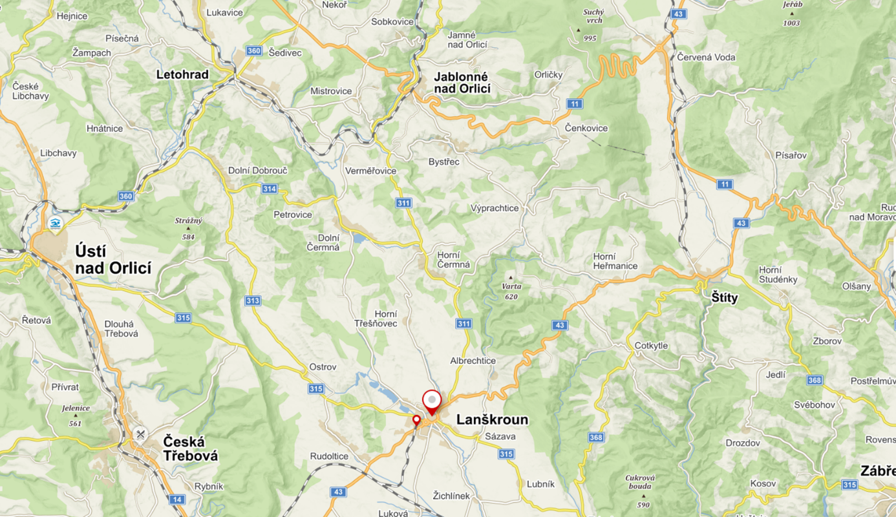

Z geomorfologického pohledu se mikroregion rozprostírá na území Podorlické pahorkatiny a částečně se zvedá až do nižších poloh Orlických hor. Nadmořská výška území je přibližně od 400 do 650 metrů nad mořem. Nejvýznamnějším vodním tokem na území mikroregionu je řeka Tichá Orlice.

Mikroregion Severo-Lanškrounsko zaštiťuje Dobrovolný svazek obcí Mikroregion Severo-Lanškrounsko, který vznikl v roce 2013. Hlavním posláním spolku je „*koordinace, ochrana a prosazování společných zájmů a rozvoje regionu*“.

## Stručné představení obce Ostrov

Ostrov má přirozenou spádovost k Lanškrounu. Obec prakticky sousedí s rekreační lokalitou Lanškrounské rybníky, se kterou je propojená cyklotrasou. Katastrální výměra obce je 18,49 km2 a žije zde 684 obyvatel[3].

# Obyvatelstvo a sociodemografický vývoj

V Ostrově žije 684 obyvatel. Pokud srovnáme velikost obce s dalšími obcemi mikroregionu, pak je to obec spíše střední velikosti. Průměrný věk obyvatel Ostrova je 37,8 let. Z tohoto pohledu je Ostrov v celkovém srovnání v rámci mikroregionu obcí s průměrně nejmladšími obyvateli.

Celkově obývá mikroregion Severo-Lanškrounsko více než 8300 obyvatel. Největší obce mikroregionu jsou Dolní Čermná (1345 obyvatel), Bystřec (1170 obyvatel) a Horní Čermná (1023 obyvatel). Naproti tomu nejmenší obce jsou Čenkovice (182 obyvatel), Petrovice (253 obyvatel) a Cotkytle (396 obyvatel).

Průměrný věk obyvatel mikroregionu je 40,6 let, což je oproti celorepublikovému průměru (42,2 let) znatelně méně. V průměru nejmladší obyvatele má právě obec Ostrov (37,8 let), případně Verměřovice (38,4 let), v průměru nejstarší pak Čenkovice (44,8 let).

#### Tabulka: Počet obyvatel v obcích mikroregionu Severo-Lanškrounsko



Zdroj: ČSÚ, data za rok 2018

Podíváme-li se na podíly věkových skupin na celkovém počtu obyvatel, pak čtvrtinu (25,1 %) obyvatel Ostrova tvoří děti a mládež do 19 let, menší část, necelou pětinu, tvoří senioři ve věku 60 a více let (18,4 %), více než polovinu tvoří obyvatelé ve věku 20-59 let (56,4 %). To odpovídá průměru celého mikroregionu. Téměř čtvrtina (22,3 %) obyvatel obcí v mikroregionu jsou děti a mládež ve věku do 19 let, přičemž podobný podíl (24,0 %) obyvatel tvoří lidé ve věku 60 a více let, největší část tvoří obyvatelé ve věku 20-59 let (53,7 %).

#### Tabulka: Podíl vybraných věkových skupin na celkovém počtu obyvatel



Zdroj: ČSÚ, vlastní výpočty

## Vývoj počtu obyvatel v obci Ostrov

Počet obyvatel obce Ostrov v posledních pěti letech stagnuje. V roce 2018 žilo v obci 684 obyvatel. Průměrný věk obyvatel v obci v posledních pěti let mírně vzrostl z 35,9 let v roce 2014 na 37,8 let v roce 2018. Počet obyvatel sice v uplynulých pěti letech stagnoval, pod těmito údaji však můžeme vidět určitou dynamiku. Do obce se totiž od roku 2014 přistěhovalo 72 nových obyvatel, přičemž 68 se jich vystěhovalo, narodilo se 38 dětí a 25 obyvatel zemřelo.

#### Tabulka: Vývoj počtu obyvatel v Ostrově dle vybraných skupin obyvatel



Zdroj: ČSÚ

#### Tabulka: Vývoj počtu obyvatel v Ostrově – faktory změny



Zdroj: ČSÚ

#### Graf: Vývoj počtu obyvatel v obcích Severo-Lanškrounska

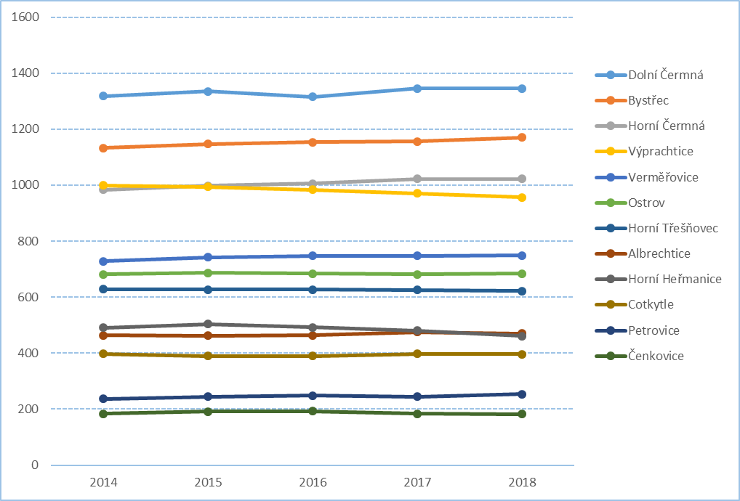

Zdroj: ČSÚ

## Počty dětí a věkové skupiny dětí a mládeže

Jelikož jsme v souladu s celorepublikovou Koncepcí SPORT 2025 vytyčili jako jednu z hlavních priorit plánu rozvoje sportu v obci rozvoj sportu zaměřený na děti a mládež, musíme věnovat zvláštní pozornost vývoji a predikci počtu dětí v jednotlivých obcích i celém mikroregionu.

Ke konci roku 2018 žilo v Ostrově 162 dětí ve věku do 18 let. Ostrov tak patří k obcím s největším počtem dětí v rámci mikroregionu. Celkový počet dětí do 18 let v mikroregionu byl v témže období 1765 dětí.

Podíváme-li se na porodnost, tak se za posledních pět let v obcích mikroregionu narodilo celkem 464 dětí. Nejvíce se jich za posledních pět let narodilo v obci Bystřec (104 dětí), v Ostrově se jich narodilo za stejné období 36. Ve zpětném pohledu můžeme hovořit spíše o poklesu porodnosti v mikroregionu.

#### Tabulka: Počty dětí v jednotlivých obcích mikroregionu dle věkových skupin



Zdroj: ČSÚ, data za rok 2018

Vhodný indikátor pro srovnávání obcí z pohledu porodnosti je podíl novorozenců na celkovém počtu obyvatel. Ten byl v roce 2018 v průměru za celý mikroregion 1,05 %, přičemž v Ostrově byl tento podíl 1,32 %. Nejvyšší podíl novorozenců na celkovém počtu obyvatel byl v Bystřeci (2,39 %).

S ohledem na počet nově narozených dětí v uplynulých pěti letech a potenciálně i dalším očekávatelném růstu tohoto trendu, můžeme vytyčené priority, tj. podporu sportu a pohybových aktivit u dětí, považovat za opravdu odůvodněné.

#### Tabulka: Počty narozených dětí v jednotlivých obcích mikroregionu



Zdroj: ČSÚ, data za období 2014-2018

## Predikce plodnosti a odhad trendu vývoje v počtu dětí v mikroregionu

Vytvořit predikci vývoje počtu obyvatel, respektive vývoje porodnosti na úrovni mikroregionu či dokonce jednotlivých obcí, je velmi komplikované, zejména kvůli neplatnosti statistických metod pro soubory malých dat.

Přesto se můžeme pokusit vytvořit určitý model vývoje počtu narozených dětí pro celý mikroregion. Spíše než konkrétní čísla, pro nás bude důležitý směr trendu vývoje.

Vyjdeme-li z predikce plodnosti pro Českou republiku[4], můžeme vytvořit jednoduchý model a odhadnout počty narozených dětí pro jednotlivé obce mikroregionu v budoucnosti. Budeme-li vycházet z udávané predikce ČSÚ, která počítá s růstem plodnosti, můžeme totéž očekávat na úrovni našeho mikroregionu.

Také musíme zohlednit dosavadní vývoj počtu narozených dětí, který, jak jsme si ukázali, v posledních pěti letech meziročně spíše klesá. Na druhou stranu můžeme na základě rozhovorů se starosty konstatovat, že přinejmenším polovina obcí počítá s dalším rozvojem a očekává příbytek mladých rodin[5]. Pozitivně se na tomto trendu bude odrážet i rostoucí poptávka obyvatel větších měst v regionu, kteří mají zájem o pořízení bydlení v menší obci[6].

Predikce ukazuje, že **můžeme očekávat nadále rostoucí trend v počtu narozených dětí** v mikroregionu. Jelikož predikce ČSÚ pracuje se třemi variantami (nízká, střední, vysoká), můžeme stanovit určité pásmo pro počet narozených dětí v letech 2030 a 2050, pro něž jsme odhad vytvořili. Můžeme konstatovat, že počet narozených dětí v roce 2030 bude podle predikce v pásmu 92-107 narozených dětí, v roce 2030 to bude 95-109 narozených dětí.

#### Graf: Predikce počtu narozených dětí v mikroregionu v letech 2030 a 2050

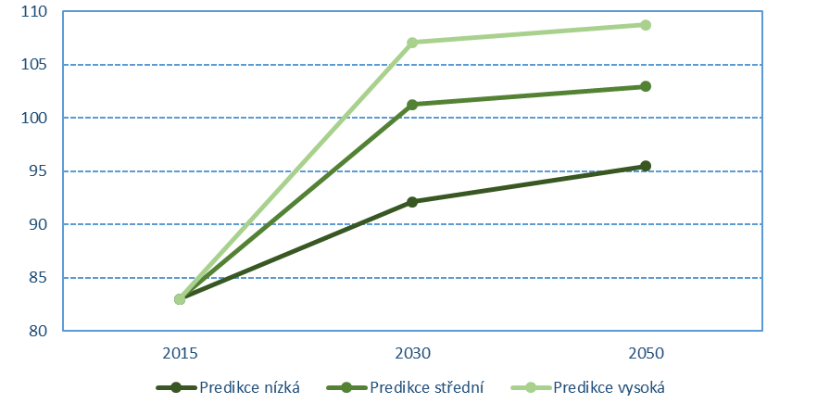

Zdroj: Vlastní výpočty

Hodnocení situace v oblasti sportu v rámci celého mikroregionu

Skupinová setkání – analýza

Realizovaná čtyři setkání se zástupci spolků a sportovních oddílů a škol a školek z mikroregionu nám poskytla poměrně detailní vhled do situace ve sportu v obcích mikroregionu Severo-Lanškrounsko. Zejména jsme díky tomu získali informace pro analýzu fungování místních spolků a subjektů ve sportu, ale též jsme získali lepší představu o personálním zajištění, potřebách a překážkách pro další rozvoj této oblasti.

Některé závěry vzešlé ze skupinových setkání můžeme zobecnit s platností více méně pro celý mikroregion. Zde je přehled zjištění vzešlých ze skupinových setkání pro tři stěžejní oblasti – sportovní infrastruktura, poptávka a zájem o sport a personální otázky.

Závěry a zjištění ze skupinových setkání

Sportovní infrastruktura

* Nabídka sportovišť v rámci mikroregionu je celkově velmi dobrá, případně pro některé účastníky setkání přinejmenším dostatečná
* Podle některých účastníků je nabídka sportovních zařízení v některých obcích s ohledem na jejich velikost dokonce nadprůměrná; účastníci v takových případech poukazovali na to, že zařízení nejsou adekvátně navštěvována a situaci komentovali tím, že „občané o tato sportoviště nejeví zájem“
* Úroveň a kvalita sportovišť je v jednotlivých obcích různá (např. typicky v případě fotbalových hřišť nejsou vždy odpovídající parametry pro hraní soutěží)
* Někteří postrádají větší krytou sportovní halu (např. pro florbal nebo basketbal)

Poptávka a zájem o sport

* Zájem o sport dlouhodobě klesá; zejména kvůli rostoucí nabídce jiných možností trávení volného času
* V oblasti sportu panuje velká konkurence – jednak si konkurují spolky a sportovní oddíly mezi sebou, ale také je významná konkurence z pohledu nabídky větších měst (Lanškroun, Jablonné nad Orlicí, Letohrad, Ústí nad Orlicí, Česká Třebová)
* Někteří vidí problém v rodinách, které nevedou děti aktivně ke sportu
* Podle některých chybí jedna generace, jejíž příslušníci se o sport příliš nezajímají (konkrétně jde zhruba o lidi ve věku 45-55 let, kteří nemají příliš prostor kvůli jiným povinnostem se sportu věnovat; mladší generace se naproti tomu sportu věnuje už o poznání více)

Personální otázky

* Vedoucí spolků a sportovních oddílů a jejich aktivní členové většinou pracují ve volném čase a bez honorářů; to může narážet na překážky způsobené kolizí mezi touto aktivitou a například rodinným životem a pracovními povinnostmi
* V regionu chybí trenéři a kvalifikovaní vedoucí
* Získat oprávnění pro vedení družstva dětí může vyžadovat školení v rozsahu většího počtu hodin (typicky hasiči potřebují k získání licence pro vedení dětského družstva 40 hodin příslušného školení)

## Návrhy na zlepšení situace v oblasti sportu v mikroregionu

Během diskusí na skupinových setkáních zaznělo několik návrhů a doporučení, které by mohly zlepšit situaci v oblasti sportu napříč obcemi mikroregionu. Největší důraz kladli účastníci setkání na děti a mládež.

### Jak pracovat s dětmi a podporovat jejich vztah ke sportu a aktivnímu trávení volného času

* Klást větší důraz na práci s dětmi už ve školkách
* Více zapojit školy do aktivit spolků; školy jsou místem, které může zprostředkovat dětem sport, pakliže v tomto ohledu rodiny nevyvíjí vlastní aktivitu
* Organizovat společné sportovní akce pro školky a školy z regionu (např. sportovní hry a soutěže; přizpůsobit je podmínkám dané obce či školky nebo školy)
* Sledovat trendy a aktivně reagovat na aktuální zájem dětí (např. venkovní workout, parkour, bikepark atd.)

### Posilování personálních kapacit

* Podpořit finančně účast dobrovolníků na trenérských kurzech
* Podpořit finančně nebo jinak ty, kdo se věnují ve volném čase práci s dětmi a mládeží
* Sdílet sportovního trenéra či učitele mezi obcemi, resp. mezi školami

### Sportovní akce v mikroregionu

* Pokračovat v celoregionální sportovní akci (viz Den se sousedy v Dolní Čermné)
* Nadále podporovat a rozvíjet sportovní akce, které propojují obyvatele obcí v mikroregionu (přátelská utkání, běžecké nebo jiné závody atp.)

### Další návrhy

* Podporovat aktivity spojené s cestovním ruchem a turistikou (včetně turistických akcí pro místní obyvatele)

# Hodnocení situace v oblasti sportu v mikroregionu z pohledu spolků

# On-line průzkum – analýza

Jeden z průzkumů, který jsme v rámci analytické části provedli, byl zaměřený na spolky a sportovní organizace v mikroregionu. Prostřednictvím on-line dotazníku jsme oslovili celkem 56 spolků[7], neformálních oddílů nebo jiných subjektů zaměřených na sportovní činnost a požádali je o vyplnění dotazníku[8]. Cílem tohoto průzkumu bylo jednak získat podrobné informace o jednotlivých spolcích působících na území mikroregionu, ale také získat představu, jak sami představitelé těchto organizací vnímají situaci v oblasti sportu ve svých obcích.

Dotazník vyplnilo 26 spolků, tj. necelá polovina z nich (46,4 %). Otázky jsme pokládali vždy ve vztahu k obci, kde spolek působí. Prezentované výsledky mají proto charakter průměrného hodnocení za celý mikroregion s tím, že se v rámci jednotlivých obcí mohou i výrazně lišit.

## Spolky a členská základna

Více než tři čtvrtiny (76,9 %) spolků z našeho průzkumu mají ve své členské základně děti ve věku do 19 let, případně se na činnost s dětmi vysloveně specializují. Více než dvě pětiny (42,3 %) spolků mají mezi členy děti do 6 let.

Podíl žen na členské základně spolků v mikroregionu, které se zúčastnily průzkumu, je 36,1 %.

#### Graf: Podíl dětí na členské základně

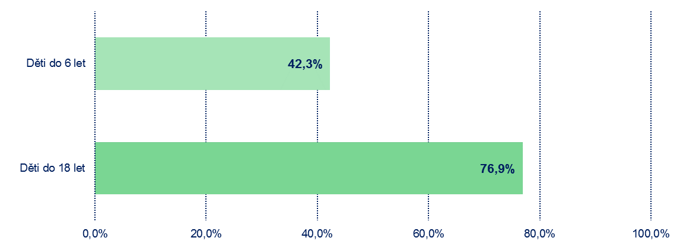

#### Graf: Podíl žen na členské základně

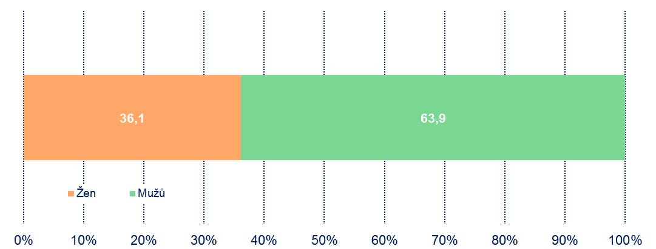

## Hodnocení nabídky pro sportovní vyžití

Celková úroveň nabídky sportu v mikroregionu je podle odpovědí zástupců spolku velmi dobrá. Průměrná známka pro nabídku sportu v obci pro děti je 2,3, pro dospělé 2,4. Upozorňujeme, že rozptyl známek v hodnocení spolků z jednotlivých obcí byl poměrně velký.

#### Graf: Hodnocení nabídky sportu – průměrná známka (školní stupnice 1 až 5)



## Zájem o činnost sportovních spolků a sportovních oddílů

Polovina spolků účastnících se průzkumu (50 %) potvrdila, že o jejich činnost v posledních letech roste zájem. Dvě pětiny (38,5 %) hodnotí zájem v posledních letech zhruba na stejné úrovni. Pouhá desetina (11,5 %) pak hovoří o klesajícím zájmu.

#### Graf: Roste nebo klesá zájem o činnost spolku?

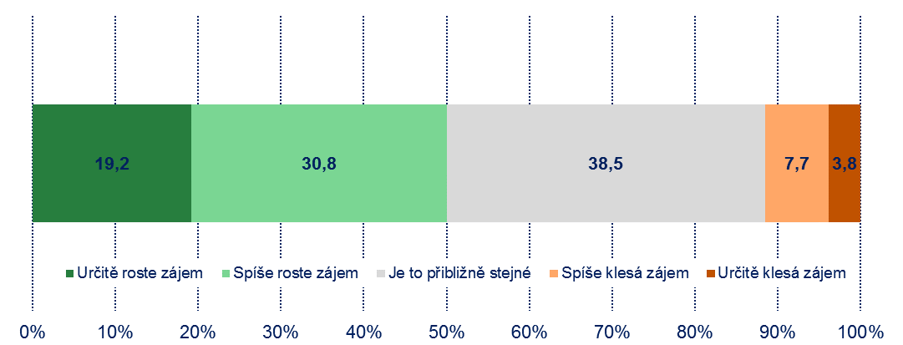

## Spolupráce s dalšími spolky a organizacemi v obci

Více než dvě třetiny (69,2 %) spolků více či méně spolupracuje s jinými spolky nebo organizacemi (včetně samotné obce) v obci. Do spolupráce zahrnují někteří i subjekty z jiných obcí v rámci mikroregionu (typicky například SDH).

#### Graf: Podíl spolků, které spolupracují s dalšími spolky nebo organizacemi v obci

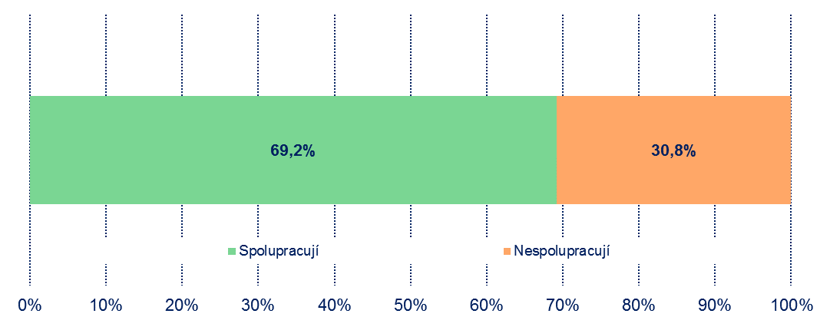

## Výše ročního rozpočtu spolku

Přibližně čtvrtina (23,1 %) spolků v průzkumu uvedla, že nemá vlastní rozpočet, resp. že nehospodaří s žádným rozpočtem[9]. Tři čtvrtiny (76,9 %) spolků ve výzkumu potvrdily, že hospodaří s určitým rozpočtem, jehož výše se liší.

#### Graf: Výše ročního rozpočtu – podíly dle kategorií

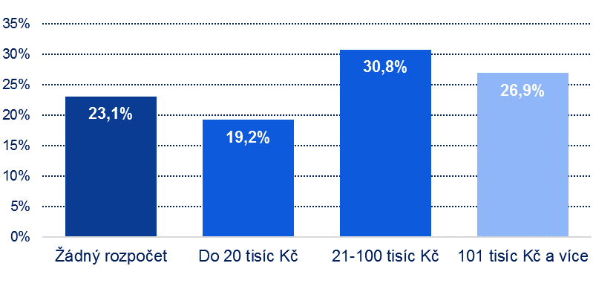

## Účast na soustředěních

Téměř čtvrtina (23,1 %) spolků vyjíždí se svými členy pravidelně nebo téměř pravidelně na soustředění, necelá desetina (7,7 %) jezdí nepravidelně, více než dvě třetiny (69,2 %) pak vůbec.

#### Graf: Jezdí členové spolku na soustředění?

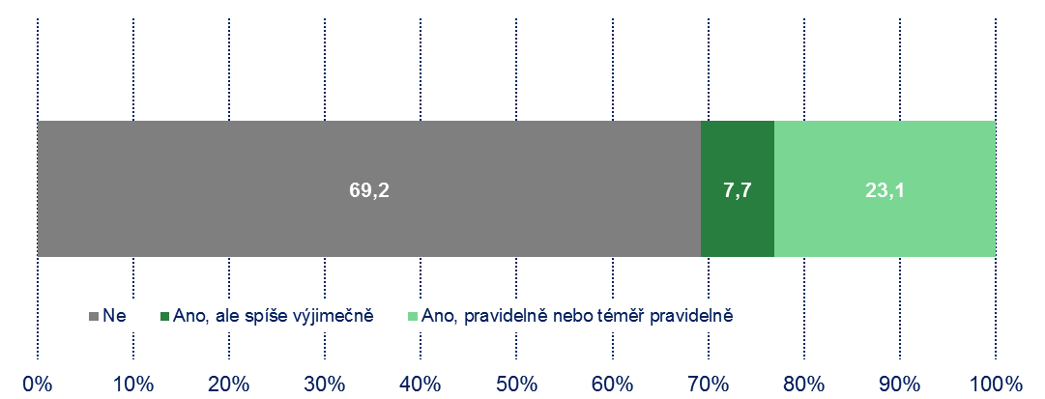

# Sport v Ostrově

## Historie sportu v Ostrově

První písemná zmínka o obci pochází z roku 1292. Sport se v obci začal rozvíjet až v prvních dekádách 20. století. O něco dříve však v obci vznikl první spolek, kterým byl Spolek dobrovolných hasičů. Vznik se datuje do roku 1884.

V roce 1920 byl založen první tělocvičný spolek s názvem Turnverein. O něco později byl v roce 1928 založen spolek cyklistů. Oba spolky vznikly z iniciativy německých obyvatel.

V současnosti působí v obci TJ Sokol, který navazuje na historickou tradici spolkové a sportovní činnosti v obci.

## Charakteristika obce Ostrov optikou sportu

Obec Ostrov disponuje s ohledem na velikost obce dostatečnou infrastrukturou pro sport a aktivní pohyb. Mimo jiné můžeme uvést nedávno zmodernizované multifunkční hřiště při základní škole, které patří v rámci celého mikroregionu k nadprůměru. V obci je též aktivní spolek TJ Sokol, který v obci pořádá sportovní i kulturní akce. V tomto ohledu je aktivní též místní SDH.

Někteří obyvatelé dojíždí za sportem do Lanškrouna. Několik dětí z obce je součástí hokejového týmu v Lanškrouně, případně fotbalového týmu v sousedních Rudolticích.

Ostrov má navíc výhodu díky své poloze. Jednak leží v bezprostřední blízkosti od Lanškrouna a tamního sportovně-rekreačního areálu Lanškrounské rybníky, ale současně je ze zbývajících stran obklopený lesy a významnými turistickými lokalitami v přírodě (zejména Třebovské stěny). Obcí prochází značená cyklotrasa a významná turistická trasa Jiráskova cesta. Ostrovem prochází také okružní hipostezka, která vychází z Lanškrouna a přes Ostrov, Jakubovice, Mariánskou Horu a Dolní Třešňovec se vrací zpět do Lanškrouna.

## Nabídka sportu – spolky a sportovní oddíly

### Tělovýchovná jednota Sokol Ostrov, z.s.

**Adresa**: Ostrov 283, 561 22 Ostrov  
**Stručný popis:** TJ Sokol má 15 členů, z toho 7 žen. Spolek se věnuje především pořádání sportovních a kulturních akcí. Ze sportovních akcí se pak jedná zejména o turnaje ve volejbale, nohejbale nebo kopané. Sokol pořádá ve spolupráci s obcí také akci Rozloučení s létem pro děti nebo Lampionový průvod.

### SH ČMS – Sbor dobrovolných hasičů Ostrov

**Adresa**: Ostrov 286, 561 22 Ostrov  
**Stručný popis:** Sbor dobrovolných hasičů působí v obci déle než 20 let a je nedílnou součástí obecního spolkového života. Hasiči se podílí na pořádání akcí v obci. Sami pořádají např. dětský den nebo pálení čarodějnic. SDH má v současnosti 28 členů, z toho tvoří 14 % ženy. Členové sboru se účastní okrskových soutěží v hasičském sportu. Podle zástupce SDH v posledních letech klesá zájem o činnost a členství v SDH.

### Ostatní subjekty

Do oblasti sportu s přesahem do cestovního ruchu můžeme zařadit také jízdu na koni a hipoturistiku. V tomto směru jsou nejaktivnější společnosti Farma Kněžour Ostrov a Stáje M+M zfp s.r.o., které nabízí zájemcům vyjížďky na koních, výuku, ale též pořádají soutěže a závody v koňských sedlech.

## Sportovní infrastruktura

### Multifunkční hřiště s umělým povrchem a fotbalové hřiště

**Popis**: Multifunkční hřiště s umělým povrchem bylo realizováno v roce 2018 s přispěním 70% dotace. Hřiště přiléhá k budově základní školy a je oplocené. Hřiště kombinuje dva kurty s hřišti pro další míčové sporty včetně košíkové. Hřiště je uzpůsobené i dalším hrám pro děti (panák, zábavné skákání atp.). Na prostor multifunkčního hřiště navazuje travnaté fotbalové hřiště s menšími brankami. Hřiště je udržované. Nesplňuje však parametry pro hru případné fotbalové ligy. U fotbalového hřiště je též pískoviště. Vedle fotbalového hřiště je k dispozici budova se zázemím (šatny, sprchy, WC).

**Majitel**: Obec Ostrov

**GPS**: 49.9292311N, 16.5431825E

**Sportoviště**: 2x multifunkční kurt s umělým povrchem, plocha pro pohybové hry, basketbalové koše, fotbalové hřiště, pískoviště

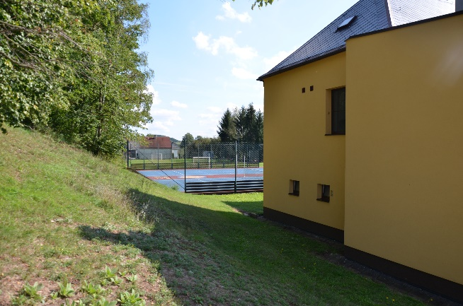 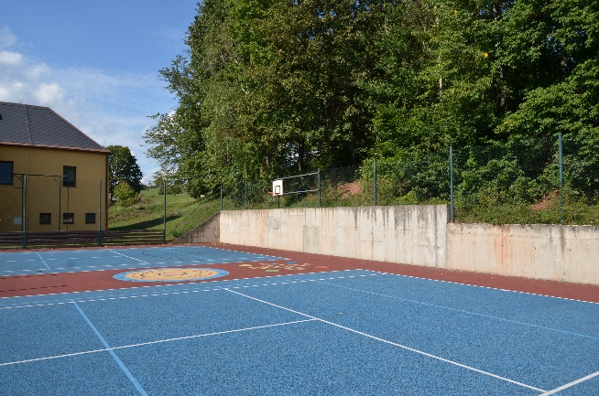

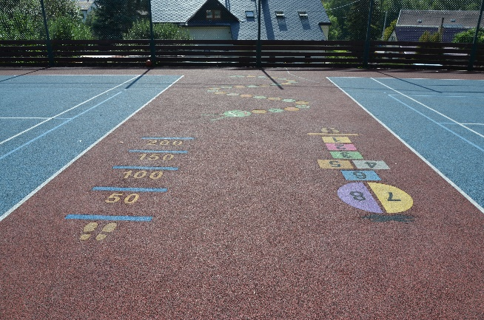 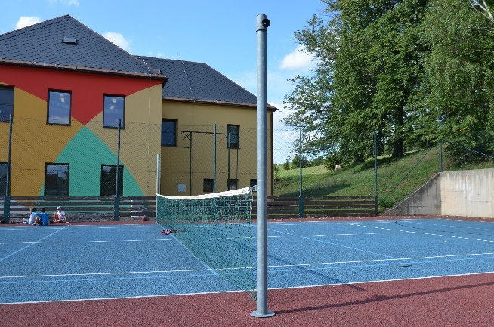

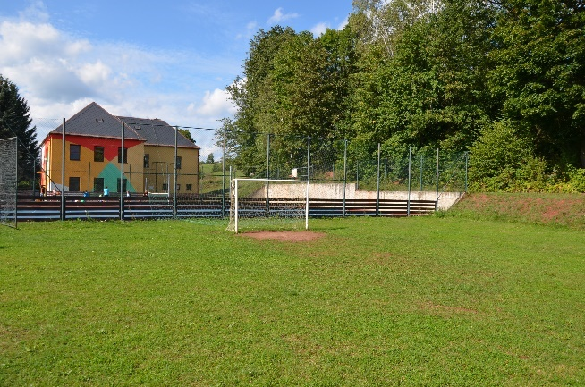 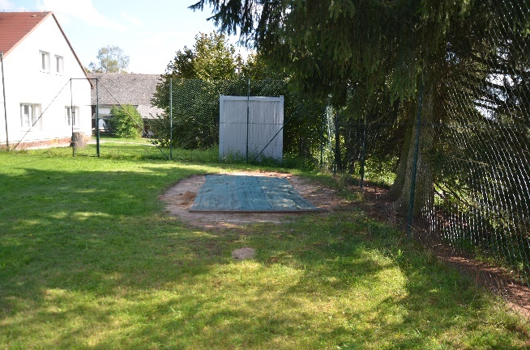

### Tělocvična ZŠ

**Popis**: Tělocvična v budově základní školy

**Majitel**: Obec Ostrov

**GPS**: 49.9293583N, 16.5428903E

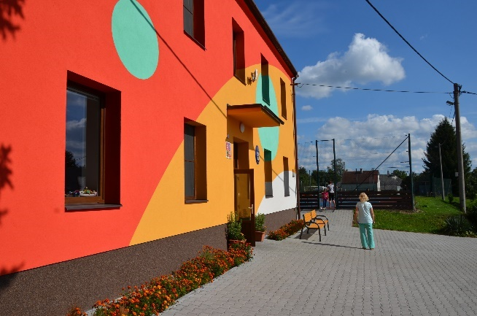

### Dětské hřiště u kostela

**Popis**: Dětské hřiště s několika moderními herními prvky. Hřiště je v dobrém stavu.

**Majitel**: Obec Ostrov

**GPS**: 49.9280361N, 16.5417853E

**Vybavení**: Věž se skluzavkou a vertikální sítí pro lezení, houpací medvídek na pružině, houpačka, pískoviště

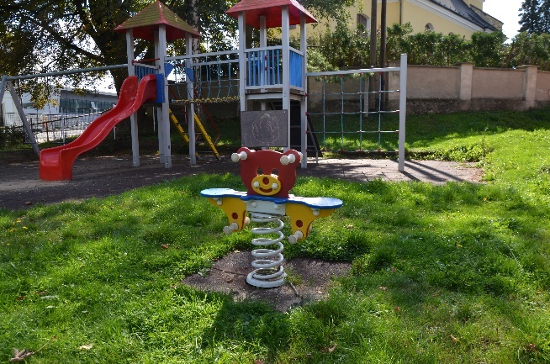 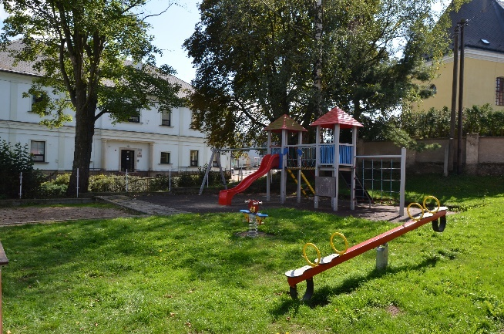

### Dětské hřiště na zahradě mateřské školy

**Popis**: Dětské hřiště na zahradě mateřské školy nabízí řadu herních prvků. Vybavení je v dobrém stavu.

**Majitel**: Obec Ostrov

**GPS**: 49.9286978N, 16.5434106E

**Vybavení**: Průlezka s lezeckou stěnou, skluzavka, prolézačka, závěsný žebřík, pyramida pro lezení, 3x houpačka na pružině, houpačka

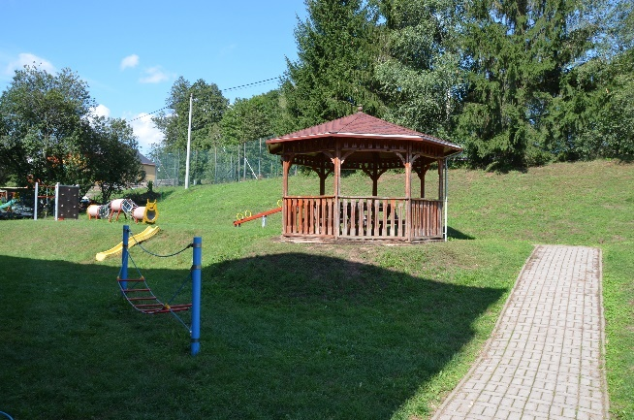 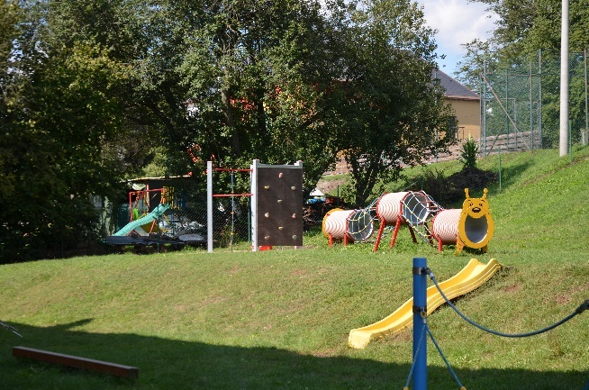

### Bývalé hřiště u bývalého kulturního domu

**Popis**: Bývalé hřiště s travnatým povrchem a stožáry pro úchyt sítě. U hřiště bylo také menší dětské hřiště. Budoucí využití plochy je předmětem diskuse.

**Majitel**: Obec Ostrov

**GPS**: 49.9266786N, 16.5466136E

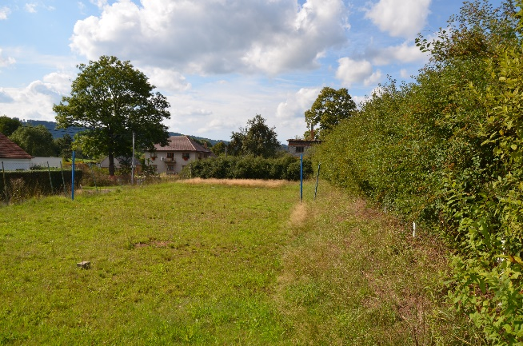

### Hasičská zbrojnice

**Popis**: Hasičská zbrojnice je situována při hlavním silničním tahu obcí u obecního úřadu

**Majitel**: Obec Ostrov

**GPS**: 49.9305875N, 16.5400900E

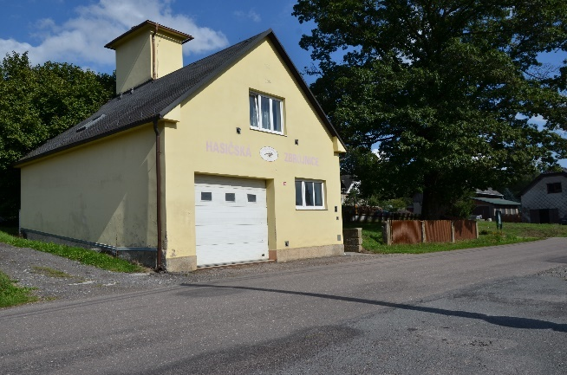

## Sportovní akce v Ostrově

V obci Ostrov se během roku koná několik pravidelných sportovních akcí. Většinu z nich organizačně zajišťuje TJ Sokol (případně ve spolupráci s obcí nebo SDH) a jedná se o tyto akce:

Nohejbalo-volejbalový turnaj (červen)  
Fotbalový turnaj o pohár starostky obce (červen)  
Neckyáda (červen)  
Rozloučení s létem (srpen)   
Nohejbalo-volejbalový turnaj (září)

Sportovní charakter má i tradiční Dětský den, který v obci každoročně v červnu pořádá SDH. Také základní škola pořádá dvakrát do roka sportovní den pro své žáky.

Obec Ostrov je součástí trasy mezinárodního závodu Malý závod míru, který se na Lanškrounsku koná od roku 1971. Obcí prochází také některé trasy tradiční sportovně-turistické akce Lanškrounská KOPA. Akce se koná v polovině září. První ročník se konal už v roce 1969. Soutěžní trasy jsou vhodné pro pěší (pěší turistika i běh) i cyklisty. Součástí je doprovodný kulturní program v Lanškrouně. Akce se v roce 2018 zúčastnilo přes 8600 účastníků[10]. V roce 2020 se bude konat již 52. ročník.

V rámci mikroregionu Severo-Lanškrounsko se každý rok koná minimálně 90 pravidelných akcí[11].

# Další možnosti sportu v okolních obcích a blízkých městech

## Sportovní infrastruktura v mikroregionu Severo-Lanškrounsko

Vybavenost obcí v mikroregionu Severo-Lanškrounsko je z pohledu sportovní infrastruktury nadprůměrná. Celkově je k dispozici více než 90 různých sportovišť[12].

V několika obcích je k dispozici multifunkční hřiště, přičemž v obci Dolní Čermná je dokonce velký sportovní areál s několika hřišti a dalším zázemím (Areál sportu a zdraví), podobně například v obci Verměřovice je areál s několika hřišti včetně hřiště na lední hokej. V Horní Čermné je navíc k dispozici koupaliště, které projde v blízké době rekonstrukcí a přestavbou na nový sportovní areál s bazénem, zázemím, multifunkčním sportovištěm, běžeckou dráhou a dalšími možnostmi. Menší bazén je k dispozici i návštěvníkům sportovního areálu v Dolní Čermné.

V mikroregionu jsou obecně vhodné podmínky pro zimní sporty, byť zde můžeme pozorovat určité rozdíly mezi obcemi dané nadmořskou výškou krajiny. Celkově jsou v mikroregionu tři obce s lyžařskými areály – Výprachtice, Čenkovice a Cotkytle.

Připomeňme, že v mikroregionu působí minimálně 60 spolků[13], neformálních oddílů nebo jiných subjektů, které se zabývají do určité míry sportovní činností. Můžeme tak říct, že jeden spolek či podobně na sport zaměřený subjekt připadá na 138 obyvatel regionu. Reálně bude poměr ještě příznivější, pokud bychom zahrnuli jednotlivé sportovní oddíly spolků samostatně.

## Nabídka sportu ve vybraných blízkých městech

Obyvatelé Ostrova mohou využít také širokou nabídku sportovní infrastruktury a zapojit se do aktivity sportovních oddílů a klubů i ve větších městech v rámci okresu Ústí nad Orlicí. Jak už jsme uvedli, nejblíže mají obyvatelé obce Ostrov do Lanškrouna, ale dostupná je též nabídka dalších měst, jako je Jablonné nad Orlicí, Česká Třebová, Ústí nad Orlicí, Letohrad, Žamberk, případně Štíty.

### Lanškroun

Město Lanškroun nabízí pestré možnosti sportovního vyžití a můžeme jej považovat za sportovní centrum regionu. V Lanškrouně je kvalitní sportovní infrastruktura a velké množství sportovišť, ale působí zde i různé sportovní kluby, včetně těch, které se zaměřují na sporty, pro jejichž provozování není v jednotlivých obcích mikroregionu patřičné zázemí.

**Infrastruktura a sportovní zařízení regionálního významu**

* Přírodní koupaliště a rekreační areál
* Krytý bazén
* Lehkoatletický stadion Romana Šebrleho
* Sportovní hala – Sportcentrum FOREA s lezeckou stěnou
* Horolezecká stěna
* Víceúčelová hala B. Modrého s ledovou plochou
* Kurty pro různé sporty (volejbal, beach volejbal, tenis)
* Posilovna
* Minigolf Lanškroun
* Skatepark Lanškroun
* Střelnice

**Oddíly a sportovní družstva**

* Tělovýchovná jednota Lanškroun – oddíly – badminton, beach volejbal, florbal, fotbal, jachting, lední hokej, lyžování, stolní tenis, tenis, volejbal
* Forea – kluby – tenis a badminton
* Horolezecký klub
* Cvičení pro rodiče s dětmi
* Step aerobik
* Sportovní kluby zaměřené na bojové sporty nebo různé variace jógy
* Dva sportovní kluby zaměřené na cyklistiku
* Méně tradiční sporty – squash, potápění, lukostřelba
* Klub českých turistů

### Jablonné nad Orlicí

Jablonné nad Orlicí nabízí v oblasti sportu některé možnosti, které přímo v obci chybí.

Z pohledu infrastruktury má význam pro širší region místní koupaliště, ale také řeka Tichá Orlice, kterou využívají v úseku vedoucím přes město vodáci. Pro někoho může být zajímavá též možnost využít venkovní workoutové hřiště.

V rámci Tělovýchovné jednoty Jablonné nad Orlicí je možné navštěvovat oddíl atletiky, florbalu, karate, kopané, snowboardu, stolního tenisu, volejbalu či se připojit k taneční skupině Elastik. V rámci Tělocvičné jednoty SOKOL Jablonné nad Orlicí funguje samostatný tenisový klub. Město má svůj hokejový klub. Ve městě je středisko Junáka, místní buňka Klubu českých turistů, ale například také základní organizace Českého kynologického klubu.

### Česká Třebová

Česká Třebová je pro větší část obcí mikroregionu Severo-Lanškrounsko vzdálenější, nicméně nabízí možnosti nadregionálního významu. Z pohledu našeho mikroregionu jde především o prestižní sportovní družstva, jako je florbalový klub FbK Orlicko Třebovsko, FK Česká Třebová, Futsal Česká Třebová, basketbalový klub SKB Česká Třebová, hokejový nebo hokejbalový oddíl TJ Lokomotiva nebo RCR BIKE TEAM. Určité výsadní postavení z hlediska našeho mikroregionu má Atletický klub ISCAREX Česká Třebová, jehož členy jsou také obyvatelé obcí našeho mikroregionu, a který pořádá vlastní běžecký pohár, jehož závody se konají například i v Dolní Čermné, Albrechticích a v Horních Heřmanicích. Nabídka sportovních oddílů v České Třebové je ovšem pestřejší a pokrývá všechny běžné sporty, včetně zimních sportů.

Pokud se zaměříme na infrastrukturu, můžeme vyzdvihnout zejména plavecký bazén, zimní stadion, hokejbalové hřiště, skate park nebo golfové indoor centrum.

Speciální postavení má areál Peklák, který je v létě využívaný jako bikepark a areál pro terénní káry a v zimě pro sjezdové lyžování. V případě běžeckého lyžování je k dispozici areál Hory.

### Ústí nad Orlicí

Město Ústí nad Orlicí je v průměru od jednotlivých obcí mikroregionu Severo-Lanškrounsko dál, nicméně nabízí některé unikátní nebo nadstandardní možnosti pro sport.

Ve městě je krytý plavecký bazén s dalším příslušenstvím, ale také venkovní aquapark. Na aquapark navazuje sportovní areál s atletickým a fotbalovým stadionem a s několika dalšími hřišti, tenisovými kurty, posilovnou a saunou.

K dispozici je ve městě dále Sportovní centrum RIO, které nabízí prostory pro indoor cycling a další fyzické, zejména kondiční a fitness aktivity. K tomuto účelu slouží nabídka několika dalších fitness center a posiloven. Zdejší krytý zimní stadion nabízí vedle hokeje a bruslení využití také v létě, a to například pro in-line hokej, bandy hokej a florbal.

Svým způsobem unikátní jsou sportovní zařízení, jako je FFT Bike park Dukla, indoor skatepark a areál pro minigolf.

V Ústí nad Orlicí je dále letiště, které nabízí prostor pro vyhlídkové lety, výcvik pilotů a paravýcvik, ale konají se tu i různé sportovní akce (např. závody horských kol).

Pro místní i návštěvníky města je k dispozici areál aktivní turistiky s tábořištěm a loděnicí v Cakli. V areálu je mimo zázemí pro vodáky a další aktivní sporty či turistiku také horolezecká stěna, cvičná via ferrata, možnost lezení po skalách, ale také venkovní posilovna.

Ústí nad Orlicí je křižovatkou relativně nově vybudovaných cyklostezek o celkové délce cca. 40 km, které vedou údolím Tiché Orlice a Třebovky a jsou určeny pro cykloturistiku a in-line bruslení.

### Letohrad

V Letohradu je k dispozici venkovní koupaliště s brouzdalištěm, fotbalový stadion, tenisové kurty, sauna a také zábavní park SKiPi s lanovým centrem a lezeckou stěnou.

### Žamberk

Další možnosti pro sport, které nepokrývá nabídka v obcích mikroregionu, nabízí také město Žamberk. To je však geograficky ještě dále než například Letohrad.

Z pohledu sportovní infrastruktury a zařízení pro sport vyniká Sportovní a rekreační areál Pod Černým lesem, kde se nachází venkovní koupaliště a aquapark. Další možností je areál pro vodní sporty na Pastvinské přehradě. V zimě je k dispozici venkovní zimní stadion. Doplňkově zmiňme také venkovní workoutové hřiště, skatepark, minigolf nebo fitness centra.

Při místním letišti funguje AEROKLUB Žamberk, v nabídce jsou také družstva autokrosu a motokrosu, nebo kanoistika. Nabídku doplňuje také baseballový tým.

### Štíty

Ve Štítech je sportovní areál Acrobat PARK, který nechal vystavět olympijský vítěz Aleš Valenta. Hlavní doménou jsou akrobatické můstky pro lyžaře a snowboardisty pro skoky do vody. V areálu je zázemí i pro další sporty (plážový volejbal, trampolíny, pétanque), ale i dětské hřiště.

# Základní škola a Mateřská škola Ostrov

## Mateřská školka

Celkový počet dětí: 27 dětí  
Dvě třídy – Motýlci (3-4 roky, 14 dětí), Žabičky (4-5 let, 13 dětí)

Školka má stále potenciálně volná místa v obou třídách. Školku navštěvují také děti z jiných obcí, konkrétně z Damníkova, Skuhrova, Rudoltic a Lanškrouna. Představitelé školky neočekávají v následujících pěti letech zvýšený zájem o školku. Příznivý sociodemografický vývoj může ovšem zájem o školku zvýšit. Školka je na takovou situaci připravená. Školka jezdí s dětmi na plavání do České Třebové.

## Základní škola

Celkový počet dětí: 26 dětí  
1. až 4. ročník, spojené třídy (1. a 2. ročník – 17 dětí, 3. a 4. ročník – 9 dětí)

Škola není kapacitně naplněná. Školu navštěvují také děti z jiné obce, konkrétně z Dolní Dobruče (aktuálně 1 žák). Zástupce školy neočekává další nárůst poptávky ze strany rodičů a žáků. Blízká budoucnost však může v souvislosti s růstem počtu dětí v obci podobně jako v případě školky zvýšit stav dětí.

**Vybavení školy pro sport**Vlastní tělocvična (6,5x8,5m), vybavení – žebřiny, švédská bedna, koza, basketbalový koš, síť, žíněnky, florbalové hole, míče a další drobné náčiní v nářaďovně  
Sportovní areál s multifunkčním hřištěm vedle školy

**Nabídka sportovních kroužků ve škole**Škola nabízí sportovní vyžití pro děti zejména v rámci družiny. Některé děti dojíždí do sportovního kroužku při DDM v Lanškrouně. Škola organizuje 2x ročně sportovní den pro žáky školy.

V tělocvičně se koná neformální kroužek jógy a aerobiku.

## Mateřské školy a základní školy v mikroregionu

Mateřské školy jsou ve všech obcích mikroregionu, vyjma Čenkovic. Děti z Čenkovic navštěvují mateřskou školu ve Výprachticích.

Základní školu má devět obcí, tj. kromě Albrechtic, Čenkovic a Petrovic. První i druhý stupeň školy je ve třech obcích, konkrétně v Dolní Čermné, Horní Čermné a Výprachticích.

V Dolní Čermné je dětský domov, který má pobočku v Horní Čermné. Celková kapacita zařízení je 54 lůžek.

##### Graf: Přehled školek a škol v obcích mikroregionu



Zdroj: Webové stránky škol, on-line dotazník pro MŠ a ZŠ v mikroregionu

# Analýza rozpočtu obce Ostrov v oblasti sportu

Roční rozpočet obce z pohledu výdajů se v uplynulých letech pohyboval v rozmezí přibližně 6,8 až 10,3 mil. korun. V roce 2018 byly celkové výdaje obce přesně 10 258 481 Kč.

Pokud se zaměříme na výdaje na sport a související činnost, do kterých můžeme do jisté míry zahrnout i výdaje na školku a dobrovolné hasiče, v úhrnu šlo do této oblasti v roce 2018 téměř 1,96 milionu korun.

Zaměříme-li se na sport jako takový, tj. bez školek, škol a dobrovolných hasičů, v roce 2018 náleželo z rozpočtu obce pro tuto oblast 1 352 741 Kč. Celkově v tomto ohledu investovala obec v uplynulých pěti letech 2 140 080 Kč.

Pokud tyto výdaje na sport porovnáme za uplynulých pět let, jsou více méně stabilní, ale v roce 2018 vzrostly na více než 1,3 mil. korun vlivem větší investiční akce. V uvedeném roce byla vybudována umělá plocha multifunkčního hřiště vedle školy. Dodejme, že financování bylo díky úspěšně vypracovanému projektu ze 70 % kryté dotací.

Pokud se zaměříme na infrastrukturu pro sport a zahrneme do ní též dětská hřiště, tak můžeme do investic do této oblasti započítat též stavbu nového dětského hřiště „u kostela“, do které obec v roce 2015 investovala téměř 440. tis. Kč. Dodejme, že i zde byla obec úspěšná s žádostí o dotaci, která pokryla 70 % nákladů na stavbu. O rok dříve, tj. v roce 2014 obec realizovala stavbu dětského hřiště na zahradě mateřské školy v hodnotě více než 228 tis. korun.

Obec průběžně investuje do údržby infrastruktury pro sport. Pokud vezmeme úhrnné výdaje za období 2014 až 2018, obec tímto směrem vynaložila vice než 120 tis. korun.

Obec také podporuje aktivity spolků, a to zejména různými příspěvky na ceny do sportovních soutěží atp.

#### Tabulka: Výdaje obce Ostrov na sport a související výdaje v letech 2014-2018



Zdroj: Výkazy FIN 2-12, doplněno obecním úřadem

#### Graf: Výdaje obce Ostrov na sport v letech 2014-2018

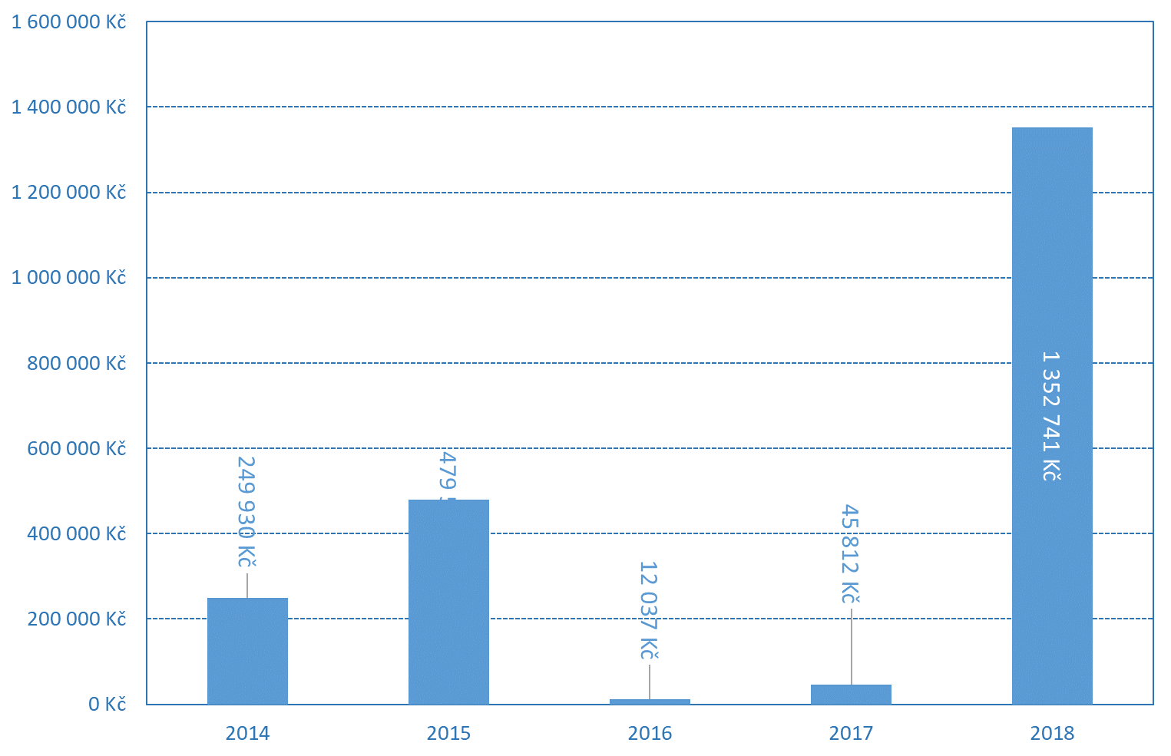

Zdroj: Výkazy FIN 2-12, doplněno obecním úřadem

Podíl výdajů obce na sport na celkových výdajích z rozpočtu byl v uplynulých letech variabilní. Nejvyšší byl tento podíl v roce 2018 a to 13,19 %, nejmenší byl naopak v roce 2016 a to 0,14 %.

Podíváme-li se na výdaje obce přepočtené na jednoho obyvatele, pak se tato částka pohybovala v uplynulých pěti letech v rozmezí 18 Kč až 1 978 Kč. V roce 2018 to bylo 1 987 Kč.

V příloze číslo 5 tohoto dokumentu je k dispozici srovnání obou rozpočtových ukazatelů pro všechny obce mikroregionu Severo-Lanškrounsko.

#### Tabulka: Výdaje obce Ostrov na sport v letech 2014-2018 – vybrané ukazatele



Zdroj: Výkazy FIN 2-12, doplněno obecním úřadem, vlastní výpočty

# SWOT analýza

## Silné stránky

Dobrá infrastruktura pro sport v obci (zejména špičkové multifunkční hřiště) i dalších obcích mikroregionu

Tradice sportovních spolků až do období První republiky

Aktivní TJ Sokol i SDH

Koňské farmy a hipoturistika

## Příležitosti

Proaktivní MŠ i ZŠ v obci

Blízkost Lanškrouna (sportovní infrastruktura, sportovní oddíly a kroužky, akce)

Rozvoj cestovního ruchu – letní i zimní sezonu

Mírný nárůst počtu obyvatel v posledních pěti letech

Krajské dotace do sportu ve výši min. 20 mil. Kč ročně

Významné osobnosti sportu celorepublikového významu v regionu (Dolní Čermná – rodiště Čeňka Junka, Petrovice – rodiště Markéty Markové, Lanškroun – rodiště Romana Šebrleho)

## Slabé stránky

Chybí tělocvična, resp. víceúčelový sál (dříve v Sokolovně – zrušeno)

V žádné obci mikroregionu není krytá multifunkční sportovní hala

## Hrozby

Nezájem o spolkovou činnost a dění v obci ze strany obyvatel

Klesající zájem o sport u dětí (celoevropský trend)

# **NÁVRHOVÁ ČÁST**

# Vize 2025

Obec Ostrov je obec s rozvinutou sportovní infrastrukturou a aktivní sportovně-spolkovou činností, je to obec přátelská ke sportu, kde se daří rozvíjet sport pro všechny generace, a sport je vyhledávanou možností trávení volného času mezi jejími obyvateli. V obci se daří s rostoucí tendencí motivovat děti a mládež ke sportovní činnosti. Obec spolupracuje v oblasti sportu také s dalšími obcemi mikroregionu Severo-Lanškrounsko.

# Hlavní cíle

V návaznosti na Koncepci SPORT 2025 a úkoly pro obce, jak je stanovuje zákon o podpoře sportu, a také při zohlednění možností obce, jsme si jako hlavní cíl stanovili soustavnou **podporu sportu se zaměřením na děti a mládež a zajišťování rovného přístupu ke sportu pro všechny obyvatele obce**. Za účelem naplňování hlavního cíle jsme stanovili sedm prioritních oblastí.

# Prioritní oblasti

Obec si v rámci svého plánu rozvoje sportu vytyčila sedm prioritních oblastí, kterým se chce v následujících letech intenzivně věnovat. Jedná se o tyto oblasti:

* Oblast č. 1: Rozvoj infrastruktury pro sport
* Oblast č. 2: Podpora sportu v mateřských a základních školách
* Oblast č. 3: Personální otázky, spolupráce se spolky a podnikateli
* Oblast č. 4: Propagace sportu
* Oblast č. 5: Posilování rovného přístupu ke sportu
* Oblast č. 6: Spolupráce v regionu
* Oblast č. 7: Financování

V rámci každé prioritní oblasti obec identifikovala konkrétní opatření. Část opatření již aktuálně probíhá a mohou být spíše „měkkého“ charakteru, kdy se obec snaží poskytovat určitou podporu dalším subjektům nebo dlouhodobě usiluje o spolupráci nebo přispívá k realizaci daných opatření.

Pokud má opatření stanovené konkrétní harmonogram nebo termín realizace, je tento údaj uveden v popisu opatření. Stejně tak, pokud má obec nebo partnerský subjekt již stanovený rozpočet pro realizaci daného opatření, je jeho výše uvedena v popisu opatření.

Každé opatření má v přehledu uvedený stav realizace, který může mít tyto polohy:

* Aktuální – probíhá – je v realizaci nebo se jedná o dlouhodobou aktivitu
* Ideový záměr – opatření je ve fázi nápadu k dalšímu projednání, případně nad danou možností probíhá diskuse
* Předběžný záměr – reálná potřeba předložená k řešení; obvykle se jedná o sportovní zařízení, které je ve špatném stavu nebo je poškozené a dle provozovatele či správce zařízení vyžaduje rekonstrukci nebo nahrazení novým

Soubor opatření pro jednotlivé oblasti je možné chápat jako akční plán, který má dvě linie plnění opatření (úkolů). První se týká dlouhodobě řešených oblastí, na které se obec soustředí dle aktuálních možností a prostředků, druhá jsou opatření, která mají již stanovený termín realizace a rozpočet.

## Oblast č. 1: Rozvoj infrastruktury pro sport

|  |  |  |
| --- | --- | --- |
| **Číslo a název opatření** | **Stav** | **Řešitel** |
| 1.1 Údržba sportovní infrastruktury | Aktuální – probíhá | Obec |
| **Popis**  Obec kontinuálně pečuje o sportovní infrastrukturu, kterou má ve své majetku, případně napomáhá s údržbou infrastruktury, kterou provozují příspěvkové organizace obce. Dále přiměřeně pomáhá ve věci údržby sportovní infrastruktury svých partnerů, zejména pokud slouží veřejnosti nebo podporuje cestovní ruch v obci. | | |

|  |  |  |
| --- | --- | --- |
| **Číslo a název opatření** | **Stav** | **Řešitel** |
| 1.2 Multifunkční budova | Ideový záměr | Obec |
| **Popis**  V obci chybí objekt, který by sloužil pro různé společenské, kulturní a sportovní aktivity v obci. V současnosti taková možnost v obci není, pokud nepočítáme menší tělocvičnu v ZŠ. Obec chce proto vybudovat centrum, které by mělo sál s kapacitou cca. 200 osob. Sál by sloužil pro kulturní a společenské akce, ale také by fungoval jako tělocvična pro různé sportovní aktivity, po kterých je v obci v současnosti poptávka.  Momentálně obec řeší studii s externí firmou. Na základě studie budou známy podrobnosti i odhadovaný rozpočet. Poté bude možné zahájit další fázi – žádost o dotace. | | |

## Oblast č. 2: Podpora sportu v mateřských a základních školách

|  |  |  |
| --- | --- | --- |
| **Číslo a název opatření** | **Stav** | **Řešitel** |
| 2.1 Motivace dětí | Aktuální – probíhá | Obec/MŠ/ZŠ/partneři |
| **Popis**  Obec dlouhodobě podporuje aktivity, které směřují k probuzení zájmu o sport u dětí a zvyšování motivace pro sportovní aktivity dětí. Obec spolupracuje s dalšími partnery, zejména školkou, školou a dalšími subjekty včetně rodičů. | | |

|  |  |  |
| --- | --- | --- |
| **Číslo a název opatření** | **Stav** | **Řešitel** |
| 2.2 Podpora školních soutěží | Aktuální – probíhá | Obec/MŠ/ZŠ/partneři |
| **Popis**  Podpora školních soutěží, případně soutěží dětí ve školkách, a to jak aktivně, formou příspěvků či jiného materiálního nebo realizačního zajištění, ale též formou udělení záštity atp. | | |

## Oblast č. 3: Personální otázky, spolupráce se spolky a podnikateli

|  |  |  |
| --- | --- | --- |
| **Číslo a název opatření** | **Stav** | **Řešitel** |
| 3.1 Podpora vedoucích, trenérů a organizátorů sportovních akcí | Aktuální – probíhá | Obec/sportovci |
| **Popis**  Dlouhodobá podpora vedoucích sportovních oddílů a družstev, podpora trenérů, ale také organizátorů sportovních akcí. Obec se zaměřuje zejména na podporu vedoucích, trenérů a organizátorů, kteří se věnují dětem a mládeži. Podpora aktivních osob probíhá ve více úrovních; obec pomáhá s materiálním zajištěním potřeb (v rámci svých možností a úměrně konkrétní aktivitě), poskytnutím zázemí, ale také propojováním s dalšími aktéry a potenciálními partnery. Obec se dlouhodobě snaží podporovat zejména neprofesionální pracovníky, potažmo dobrovolníky, v oblasti sportu a práce s mládeží. | | |

|  |  |  |
| --- | --- | --- |
| **Číslo a název opatření** | **Stav** | **Řešitel** |
| 3.2 Vyhledávání a podpora sportovních lídrů | Aktuální – probíhá | Obec |
| **Popis**  Snaha objevit nebo najít nové sportovní lídry, kteří by pomáhali rozvíjet sportovní činnost v obci. Může jít o neformální lídry, ale i potenciální vedoucí či trenéry (viz opatření 3.1), kteří se věnují určité sportovní činnosti a mají potenciál přivést k ní další zájemce. Obec v tomto směru hraje aktivní roli a současně působí jako mediátor mezi sportovním lídrem a dalšími zájemci o sport (případně rodiči dětí) a snaží se aktivně zprostředkovat nabídku sportovní činnosti. Obec se též snaží vytvářet zázemí pro činnost nově se objevivších více či méně formálních sportovních uskupení a jejich lídrů. | | |

|  |  |  |
| --- | --- | --- |
| **Číslo a název opatření** | **Stav** | **Řešitel** |
| 3.3 Spolupráce a podpora spolkové činnosti | Aktuální – probíhá | Obec/spolky |
| **Popis**  Obec podporuje aktivní občany a zejména podporuje spolkovou činnost. Obec finančně přispívá na sportovní akce, ale snaží se usnadňovat fungování dalším spolkům i neformálním organizacím v obci. V rámci podpory se obec zaměřuje zejména na příspěvky na akce pro veřejnost a dlouhodobě přispívá k údržbě a provozu zázemí spolků a příslušných sportovních areálů. Spolupráce a podpora se týká i spolků, které se věnují dalším činnostem, tj. nejen sportu, ale dále zejména kultuře a myslivosti. | | |

|  |  |  |
| --- | --- | --- |
| **Číslo a název opatření** | **Stav** | **Řešitel** |
| 3.4 Spolupráce s podnikateli v obci | Aktuální – probíhá | Obec/podnikatelé |
| **Popis**  Spolupráce s podnikateli, jejichž činnost zahrnuje také aktivity v oblasti sportu, případně práci s mládeží nebo v oblasti cestovního ruchu, je pro obec důležitá. Obec je proto jakékoli spolupráci v tomto směru otevřená. | | |

|  |  |  |
| --- | --- | --- |
| **Číslo a název opatření** | **Stav** | **Řešitel** |
| 3.5 Vzdělávací kurzy a semináře v obci | Ideový záměr | Obec/spolky/MŠ/ZŠ |
| **Popis**  Ze strany spolků a aktivních občanů, kteří se věnují organizaci sportovních aktivit pro děti a mládež v obci, vzešla poptávka po uspořádání cyklu rozvojových seminářů a kurzů, které by zvyšovaly kompetence a kvalifikaci vedoucích. Vzdělávací kurzy a semináře by se konaly přímo v obci (např. v zasedací místnosti obecního úřadu) a vedli by je vybraní externí lektoři. Tímto opatřením dojde ke zvýšení kvalifikace místních dobrovolných pracovníků s mládeží. Opatření bude financováno pomocí vhodného dotačního titulu, kde příjemcem dotace bude obec, která bude vzdělávací cyklus garantovat a zajišťovat ve spolupráci s dalšími osobami. | | |

## Oblast č. 4: Propagace sportu

|  |  |  |
| --- | --- | --- |
| **Číslo a název opatření** | **Stav** | **Řešitel** |
| 4.1 Propagace sportovních akcí v obci | Aktuální – probíhá | Obec/další obce/spolky |
| **Popis**  Obec aktivně propaguje sportovní akce, které se konají v obci i okolí. K propagaci využívá vlastní komunikační kanály, jako je obecní web, obecní zpravodaj, sociální sítě nebo plakátovací plochy. Další využívanou formou podpory je e-mail cílený na potenciální zájemce o danou akci. Obec pomáhá také s propagací akcí, které pořádají místní spolky nebo další subjekty. | | |

|  |  |  |
| --- | --- | --- |
| **Číslo a název opatření** | **Stav** | **Řešitel** |
| 4.2 Propagace sportovních vzorů a osobností | Aktuální – probíhá | Obec/spolky |
| **Popis**  Propagace sportovních vzorů, ať už jde o vrcholové sportovce nebo regionální osobnosti, přispívá ke zvýšení zájmu o sport. Pomáhá také budovat cílevědomost a zvyšovat motivaci, a to zejména u dětí a mládeže. Obec se proto snaží v souladu s hlavními cíli plánu rozvoje sportu toto opatření průběžně naplňovat a zvyšovat povědomí o sportovních úspěších, životním stylu sportovců i jejich provázanosti s obcí a regionem. Propagaci napomáhá též oceňování úspěšných sportovců, ale třeba i aktivních dobrovolníků, kteří pracují s mládeží nebo pořádají sportovní akce pro veřejnost. | | |

## Oblast č. 5: Posilování rovného přístupu ke sportu

|  |  |  |
| --- | --- | --- |
| **Číslo a název opatření** | **Stav** | **Řešitel** |
| 5.1 Podpora aktivního trávení volného času seniorů | Aktuální – probíhá | Obec/spolky/ZŠ/MŠ |
| **Popis**  Obec podporuje spolky, jejich aktivity, ale také iniciativy dalších subjektů, které nabízí prostor pro aktivní trávení volného času starších spoluobčanů. Obec také podporuje akce a aktivity, které posilují mezigenerační vazby a spolupráci v obci. | | |

|  |  |  |
| --- | --- | --- |
| **Číslo a název opatření** | **Stav** | **Řešitel** |
| 5.2 Zpřístupňování sportovišť a sportovních akcí zájemcům s handicapem | Aktuální – probíhá | Obec/spolky/podnikatelé/ZŠ/MŠ |
| **Popis**  Obec usiluje v souladu s Koncepcí 2025 o usnadňování přístupu ke sportu osobám s pohybovým nebo jiným omezením, snaží se uplatňovat bezbariérový přístup, případně jej ad-hoc zajistit podle potřeby. | | |

|  |  |  |
| --- | --- | --- |
| **Číslo a název opatření** | **Stav** | **Řešitel** |
| 5.3 Podpora turistiky jako aktivní formy trávení volného času | Aktuální – probíhá | Obec/spolky/podnikatelé/KČT |
| **Popis**  Turistika je jednou z forem aktivního trávení volného času. Obec aktivně přistupuje k jejímu rozvoji a snaží se dlouhodobě o rozvoj turistické infrastruktury a spolupracovat na jejím rozvoji s dalšími partnery (včetně dalších obcí, svazků obcí nebo kraje). Obec v rámci svých možností podporuje (např. formou propagace) také turistické akce, kterých se účastní místní občané. | | |

## Oblast č. 6: Spolupráce v regionu

|  |  |  |
| --- | --- | --- |
| **Číslo a název opatření** | **Stav** | **Řešitel** |
| 6.1 Pořádání společné sportovní akce pro veřejnost | Aktuální – probíhá | Obec/mikroregion/ostatní obce/spolky |
| **Popis**  Obec podporuje koncept pořádání každoroční společné sportovní akce pro obyvatele mikroregionu Severo-Lanškrounsko. Aktuální podoba akce „Den se sousedy“, která se koná v Dolní Čermné, je v tomto směru ideální. | | |

|  |  |  |
| --- | --- | --- |
| **Číslo a název opatření** | **Stav** | **Řešitel** |
| 6.2 Tvorba webu s nabídkou sportu v mikroregionu | Ideový záměr | Obec/mikroregion/ostatní obce/další partneři |
| **Popis**  Vytvoření společného webového portálu s nabídkou sportovních zařízení, kroužků, spolků a sportovních akcí na území mikroregionu Severo-Lanškrounsko. Portál může současně sloužit jako nabídka sportovních aktivit pro turisty a návštěvníky regionu. | | |

|  |  |  |
| --- | --- | --- |
| **Číslo a název opatření** | **Stav** | **Řešitel** |
| 6.3 Společná tištěná informační brožura | Ideový záměr | Obec/mikroregion/ostatní obce/další partneři |
| **Popis**  Vytvoření společné tištěné informační brožury o možnostech sportu v mikroregionu, která umožní naplno využít potenciál zázemí pro sport v jednotlivých obcích. Brožura bude obsahovat také nabídku činnosti jednotlivých spolků, ale i sportovních kroužků ve školách. Brožura bude sloužit také jako prostředek pro propagaci sportu mezi obyvateli mikroregionu v souladu s opatřeními v Oblasti č. 4 této návrhové části plánu rozvoje sportu. | | |

|  |  |  |
| --- | --- | --- |
| **Číslo a název opatření** | **Stav** | **Řešitel** |
| 6.4 Podpora sportovních akcí s přesahem mimo obec | Aktuální – probíhá | Obec/mikroregion/ostatní obce/další subjekty |
| **Popis**  Obec se snaží v rámci svých možností podporovat akce, které se konají na jejím území a současně mají přesah na území jiných obcí (př. Malý závod míru, Lanškrounská KOPA). Podpora probíhá různými způsoby, ať už finanční, formou propagace nebo poskytnutím zázemí či záštity. Obec vítá jakýkoli druh této iniciativy a je otevřená jednání o vzájemné spolupráci a podpoře. | | |

|  |  |  |
| --- | --- | --- |
| **Číslo a název opatření** | **Stav** | **Řešitel** |
| 6.5 Cyklotraily v lese napříč mikroregionem | Ideový záměr | Obec/další obce mikroregionu |
| **Popis**  Vybudování sítě cyklotrailů napříč regionem ve spolupráci s ostatními obcemi mikroregionu Severo-Lanškrounsko. Opatření reaguje na poptávku po aktivním sportu a rozvoji návštěvnického potenciálu mikroregionu. Pro realizaci opatření je nutné vypracovat projekt a provést analýzu možností vedení příslušných tras. | | |

|  |  |  |
| --- | --- | --- |
| **Číslo a název opatření** | **Stav** | **Řešitel** |
| 6.6 Síť nabíječek pro elektrokola | Ideový záměr | Obec/další obce mikroregionu |
| **Popis**  Vybudování sítě nabíječek pro elektrokola po celém mikroregionu Severo-Lanškrounsko. Jedná se o projekt, který by realizovaly obce společně, např. pod hlavičkou DSO Severo-Lanškrounsko. Opatření má za cíl zvýšit turistickou atraktivitu mikroregionu, ale také zvýšit mobilitu místních obyvatel. | | |

## Oblast č. 7: Financování

|  |  |  |
| --- | --- | --- |
| **Číslo a název opatření** | **Stav** | **Řešitel** |
| 7.1 Monitoring možností financování sportu | Aktuální – probíhá | Obec/mikroregion |
| **Popis**  Průběžný monitoring potenciálních zdrojů a možností financování sportu v obci (infrastruktura, akce, podpora spolkové činnosti, práce s mládeží atp.) za účelem zajištění vícezdrojového financování sportu. Opatření předpokládá větší spolupráci s ostatními obcemi v rámci mikroregionu. | | |

|  |  |  |
| --- | --- | --- |
| **Číslo a název opatření** | **Stav** | **Řešitel** |
| 7.2 Pravidelné projednávání možností financování sportu ze strany obce | Aktuální – probíhá | Obec |
| **Popis**  Průběžné a pravidelné projednávání možností obce pro financování sportu v obci. Projednávání probíhá primárně na platformě zastupitelstva, ale také v rámci komunikace s představiteli spolků, sportovních uskupení i aktivních obyvatel. Obec se dlouhodobě snaží vycházet vstříc iniciativám na podporu sportu a sportovní činnosti v obci. Tato aktivita přispívá k systematičnosti a transparentnosti financování sportu v obci z obecního rozpočtu. | | |

|  |  |  |
| --- | --- | --- |
| **Číslo a název opatření** | **Stav** | **Řešitel** |
| 7.3 Obec jako garant partnerství | Aktuální – probíhá | Obec/spolky |
| **Popis**  Obec se snaží pomáhat aktérům v oblasti sportu také tím, že vystupuje jako garant pro partnerství mezi neziskovými pořadateli akcí s jejich finančními partnery. V podobném duchu se obec snaží působit jako garant či mediátor mezi neziskovými subjekty a poskytovateli sportovního vybavení nebo i zřizovateli sportovní infrastruktury. | | |

# Implementace a evaluace plnění plánu rozvoje sportu

## Implementace plánu rozvoje sportu

Implementace plánu rozvoje sportu v obci proběhne prostřednictvím naplňování jednotlivých opatření. Hlavním garantem implementace je zastupitelstvo obce, případně zastupitelstvem pověřená osoba nebo skupina osob (např. starosta, komise atp.).

Jelikož má každé opatření přiřazený „stav“, bude implementace takto označených opatření probíhat následovně:

* Aktuální – probíhá – zastupitelstvo dohlíží na realizaci a prostřednictvím vedení obce (zejména starosta nebo místostarosta) vyvíjí součinnost s naplněním daného opatření ve stanoveném termínu
* Ideový záměr – zastupitelstvo, případně vedení obce, se zabývá ideovým záměrem, resp. nápadem, prověří jeho reálnou potřebnost, ale i možnosti realizace a podle toho doporučí záměr k realizaci
* Předběžný záměr – zastupitelstvo, případně vedení obce, hledá možnosti, jak záměr naplnit, zejména hledá možnosti financování a případně iniciuje vytvoření projektu

## Evaluace plnění plánu rozvoje sportu

Evaluaci plnění plánu rozvoje sportu v obci provede každoročně zastupitelstvo obce, případně zastupitelstvem pověřená osoba nebo skupina osob (např. starosta, komise atp.).

V rámci evaluace dojde k vyhodnocení plnění jednotlivých opatření a také ke stručnému zhodnocení naplňování hlavního cíle plánu rozvoje sportu.

Po vyhodnocení může zodpovědná osoba navrhnout úpravu prioritních opatření.

Vhodné indikátory pro měření úspěšnosti cílů jsou:

* Počet členů spolků a sportovních družstev
* Počet dětí, které jsou členem spolků a sportovních družstev
* Počet dětí, které jsou členem sportovních kroužků ve školách
* Počet sportovních akcí v obci a počet účastníků
* Počet ocenění ve sportovních soutěžích

Indikátory je optimální sledovat v ročních intervalech. Úspěšné naplňování cílů plánu rozvoje sportu v obci znamená zvýšení alespoň některého z těchto ukazatelů, nicméně s ohledem na okolnosti je v dlouhodobém měřítku úspěchem i stabilizace indikátorů.

# **PŘÍLOHA**

## Příloha 1: Přehled možností financování sportu





## Příloha 2: Přehled sportovní infrastruktury v obcích mikroregionu Severo-Lanškrounsko







## Příloha 3: Přehled spolků zaměřených na sport v obcích mikroregionu Severo-Lanškrounsko





## Příloha 4: Přehled pravidelných sportovních akcí v obcích mikroregionu Severo-Lanškrounsko



## 

## Příloha 5: Srovnání vybraných rozpočtových ukazatelů obcí mikroregionu

#### Tabulka: Podíl výdajů na sport z rozpočtu obcí mikroregionu v letech 2014-2018



Zdroj: Výkazy FIN 2-12, doplněno obecním úřadem  
Poznámka: Souhrn investičních i neinvestičních výdaj, nezahrnuje výdaje na SDH, MŠ a ZŠ

#### Tabulka: Výdaje na sport na jednoho obyvatele z rozpočtu obcí mikroregionu v letech 2014-2018



Zdroj: Výkazy FIN 2-12, doplněno obecním úřadem  
Poznámka: Souhrn investičních i neinvestičních výdaj, nezahrnuje výdaje na SDH, MŠ a ZŠ

## Příloha 6: Scénář skupinových setkání

1. **Přivítání a představení smyslu projektu 5 min.**
2. **Představení účastníků (kolečko) 10 min.**

* Zástupci pozvaných obcí
* Zástupci spolků – prostor pro představení spolků (poslání, aktivity, členská základna, akce pro veřejnost, soutěže, zázemí pro činnost, sportoviště, spolupráce s dalšími spolky a institucemi atp.)

1. **Hodnocení situace ve sportu v obci a v mikroregionu (diskuse) 30 min.**

* Nabídka sportovních aktivit v obci a mikroregionu (včetně pojmenování aktérů – další spolky, družstva, organizace, neformální sdružení a sportovní týmy atp.)
* Zázemí pro sport – sportoviště, zázemí a jiná infrastruktura (Chybí něco zásadního? Dojíždí někam jinam?)
* Zájem o sport ze strany veřejnosti
* Spolupráce s obcemi a dalšími institucemi
* Financování sportu
* Propagace sportu (jak dělají, zda lze najít synergii v rámci spolupráce atd.)

+ důraz na pozitivní návrh na řešení problematických oblastí

1. **Volná diskuse 15 min.**
2. **Závěrečné rozloučení a poděkování**

## Příloha 7: On-line dotazník – spolky

1. Název spolku
2. Popište prosím, jakým činnostem se věnujete, na co se zaměřujete:
3. Kolik členů celkově sdružuje váš spolek, vaše organizace?
   1. Z toho předškolní děti (do 6 let)
   2. Z toho mladší žáci (7-10 let)
   3. Z toho žáci (11-14 let)
   4. Z toho junioři (15-18 let)
   5. Z toho mladší žáci (19 let a více)
4. Jaký podíl žen je přibližně zastoupený ve vašem spolku či organizaci?
5. Máte zřízené sportovní oddíly nebo družstva? Pokud ano, jaká to jsou? Uveďte případně i počty členů jednotlivých oddílů nebo družstev.
6. Účastníte se nějakých soutěží, turnajů? Hrajete ligu? Pokud ano, uveďte prosím konkrétní názvy soutěží, turnajů či ligy.
7. Je váš spolek či organizace členem některého celorepublikového sportovního svazu? Jakého?
8. Jezdíte se svými členy na soustředění?

Ano, pravidelně nebo téměř pravidelně

Ano, ale spíše výjimečně

Ne

1. S jakým celkovým ročním rozpočtem hospodaříte? Stačí přibližná částka.
2. Odhadněte procentuální podíl výdajů z rozpočtu:
   1. Mzdy, odměny externím pracovníkům a brigádníkům
   2. Provoz
   3. Pronájem infrastruktury (hřiště, zázemí, sportovní hala atp.)
   4. Údržba infrastruktury (drobné opravy, sečení trávníku, úklid atp.)
   5. Investice do infrastruktury
   6. Soutěže – organizace, pronájem techniky, propagace, odměny soutěžícím
   7. Jiné
3. Odhadněte procentuální podíl příjmů do rozpočtu:
   1. Členské příspěvky
   2. Vlastní příjmy (např. pronájem sportoviště, pronájem vybavení, příjmy z akcí)
   3. Obec
   4. Kraj
   5. Dotace EU
   6. Jiné
4. Jaké sportovní akce, sportovní klání, soutěže a turnaje během roku pořádáte pro své členy nebo pro veřejnost?
5. Spolupracujete také s dalšími spolky či organizacemi v obci či mikroregionu nebo dalších obcích a městech v okolí? Pokud ano, s kterými?
6. Řekl(-a) byste, že o činnost vašeho spolku či organizace v posledních letech roste zájem?

Určitě roste zájem

Spíše roste zájem

Je to přibližně stejné

Spíše klesá zájem

Určitě klesá zájem

1. Jak byste ohodnotili nabídku pro sportovní vyžití **dospělých** ve své obci? (Hodnoťte známkami jako ve škole, 1 = nejlepší.)

1 2 3 4 5

1. Jak byste ohodnotili nabídku pro sportovní vyžití **dětí** ve své obci? (Hodnoťte známkami jako ve škole, 1 = nejlepší.)

1 2 3 4 5

1. Chcete nám sdělit cokoli dalšího? Napište, cokoli vás napadne. Pokusíme se vaše podněty zapracovat do vyhodnocení průzkumu.

## Příloha 8: On-line dotazník – mateřské školky

Název školky:

1 Uveďte prosím názvy tříd, pro jakou věkovou skupinu jsou určené a kolik dětí je navštěvuje

TŘÍDA

Název

Věk dětí

Počet dětí ve třídě

TŘÍDA

Název

Věk dětí

Počet dětí ve třídě

TŘÍDA

Název

Věk dětí

Počet dětí ve třídě

TŘÍDA

Název

Věk dětí

Počet dětí ve třídě

2 Je kapacita tříd ve vaší školce zcela naplněná?

Ano, kapacita je zcela naplněná

Ne, máme ještě volná místa

3 Pokud máte volná místa, pro jaké věkové skupiny a kolik míst máte volných?

Uveďte:

4 Odkud jsou žáci ve vaší školce? Uveďte prosím konkrétní názvy obcí.

5 Kolik dětí ve školce je přímo z vaší obce?

6 Očekáváte v příštích 5 letech nárůst počtu dětí, které se budou hlásit do vaší školky?

Určitě ano   Spíše ano   Spíše ne   Určitě ne

7 Pokud ano, máte pro to dostatečné kapacity?

Ano, nebude pro nás problém přijmout více dětí, než je tomu v současnosti

Ne, pravděpodobně nebudeme mít dostatek kapacit, abychom zvýšenou poptávku pokryli

Jiné – popište prosím Váš pohled na situaci:

8 Máte v areálu školky vlastní dětské hřiště?

Ano Ne

9 Pokud ano, můžete jej charakterizovat? (Např. vybavení, atrakce, zázemí atp.)

10 Je venkovní dětské hřiště v areálu školky přístupné veřejnosti?

Ano, je nepřetržitě otevřené pro veřejnost

Ano, ale je otevřené pouze v době provozu školky

Ne

11 Pořádáte pro děti (případně společně s rodiči) také nějaké doplňkové sportovní aktivity? (Např. plavání, sportovní kroužek atp.)

Ano Ne

12 Pokud ano, uveďte jaké:

13 Co chybí vaší školce a dětem, aby měli lepší podmínky pro sport a sportovní vyžití? Uveďte, cokoli vás napadne.

## Příloha 9: On-line dotazník – základní školy

Název školy:

1 Uveďte prosím počet žáků v jednotlivých ročnících

1. ročník (+ možnost není)
2. ročník (+ možnost není)
3. ročník (+ možnost není)
4. ročník (+ možnost není)
5. ročník (+ možnost není)
6. ročník (+ možnost není)
7. ročník (+ možnost není)
8. ročník (+ možnost není)
9. ročník (+ možnost není)

Pokud máte sloučené třídy v některých ročnících, uveďte prosím které to jsou:

2 Je kapacita tříd v jednotlivých ročnících zcela naplněná?

Ano, kapacity jsou (téměř) naplněné

Ne, v některých ročnících máme výrazný podstav

Jiné – uveďte popis situace vlastními slovy:

3 Odkud jsou žáci ve vaší škole? Uveďte prosím konkrétní názvy obcí.

4 Kolik žáků je přímo z vaší obce?

5 Očekáváte v příštích 5 letech nárůst počtu dětí, které se budou hlásit na vaši školu?

Určitě ano   Spíše ano   Spíše ne   Určitě ne

6 Pokud ano, máte pro to dostatečné kapacity?

Ano, nebude pro nás problém přijmout více žáků, než je tomu v současnosti

Ne, pravděpodobně nebudeme mít dostatek kapacit, abychom zvýšenou poptávku pokryli

Jiné – popište prosím Váš pohled na situaci:

7 Má vaše škola vlastní tělocvičnu?

                Ano – Ne

8 Pokud máte tělocvičnu, uveďte prosím:

… jaké má rozměry?

… jak je vybavená? Uveďte prosím, jaké vybavení a zázemí mají vaši žáci k dispozici.

9 Jaká venkovní sportoviště mají vaši žáci k dispozici? Uveďte prosím sportoviště, která náleží k vaší škole. Může to být například fotbalové hřiště, hřiště na basketbal, běžecká dráha, doskočiště, ale i dětské hřiště s průlezkami.

10 Jaké sportovní kroužky mohou děti ve škole navštěvovat? Kdo je organizuje či pořádá?

11 Pořádá vaše škola nějaké pravidelné sportovní akce (závody, soutěže atp.). Pro koho jsou tyto akce určené? Kdo je pořádá?

12 Koná se v tělocvičně či ve venkovním sportovním areálu nějaké pravidelné cvičení nebo sportovní kroužek pro veřejnost?

13 Dojíždí vaši žáci kvůli sportu do jiných obcí či měst? Víte například o sportovních oddílech nebo kroužcích, které navštěvují? (Typicky fotbal, hasiči, atletika…)

14 Co chybí vaší škole a vašim žákům, aby měli lepší podmínky pro sport a sportovní vyžití? Uveďte, cokoli vás napadne.

15 Chcete nám sdělit cokoli dalšího?

1. K 1.1.2020 přistoupily do svazku další dvě obce, tj. Lubník a Žichlínek. Aktuálně má svazek 14 členských obcí.
2. Koncepce se odvolává na údaje společnosti KPMG, podle které potřebuje ČR investovat do sportovní infrastruktury přibližně 60 mld. Kč.
3. Údaj k 1.1.2019 dle ČSÚ. Zdroj: https://www.czso.cz/csu/czso/pocet-obyvatel-v-obcich-za0wri436p
4. Plodnost (fertilita) je demografický ukazatel vyjadřující průměrný počet potomků na jednu ženu.
5. V některých obcích tomu brání nedostatek lokalit pro novou výstavbu, jinde je patrné postupné stárnutí obyvatelstva bez náznaku oživení. Pakliže však budou platné predikce ČSÚ, můžeme se přiklonit k tomu, že i mikroregion Severo-Lanškrounsko bude kopírovat celostátní vývoj.
6. Například obyvatelé Lanškrouna, včetně mladých rodin, mají zájem o bydlení v Albrechticích.
7. Jednotlivé sportovní oddíly fungující v rámci spolků jsou v přehledu zahrnuty jako součást daného spolku (typicky např. fotbalový oddíl při TJ).
8. Dotazník je k dispozici v příloze tohoto dokumentu.
9. Typicky se jednalo o neformální skupinu, kdy se účastníci cvičení např. skládají na pronájem tělocvičny přímo na místě.
10. Počty účastníků za rok 2019 nebyly v době zpracování této studie k dispozici.
11. Přehled všech akcí je k dispozici v příloze č. 4.
12. Vedle běžných sportovišť zahrnuje též tělocvičny, sokolovny, hasičská hřiště, dětská hřiště a doplňkovou infrastrukturu. Přehled všech sportovišť je k dispozici v příloze č. 2.
13. Přehled všech spolků je k dispozici v příloze č. 3.